**KARYA TULIS ILMIAH**

**TINGKAT PENGETAHUAN SIKAP DAN TINDAKAN PEMANFAATAN TUMBUHAN OBAT PENURUN**

**ASAM URAT PADA JEMAAT GEREJA**

**KRISTEN PROTESTAN INDONESIA**

**PAMEN PADANG BULAN MEDAN**



**IKA YENI SIAHAAN**

**P07539018013**

**POLITEKNIK KESEHATAN KEMENKES MEDAN**

**JURUSAN FARMASI**

**2021**

**KARYA TULIS ILMIAH**

**TINGKAT PENGETAHUAN SIKAP DAN TINDAKAN PEMANFAATAN TUMBUHAN OBAT PENURUN**

**ASAM URAT PADA JEMAAT GEREJA**

**KRISTEN PROTESTAN INDONESIA**

**PAMEN PADANG BULAN MEDAN**

Sebagai Syarat Menyelesaikan Pendidikan Program Studi

Diploma III Farmasi



**IKA YENI SIAHAAN**

**P07539018013**

**POLITEKNIK KESEHATAN KEMENKES MEDAN  
JURUSAN FARMASI  
2021**

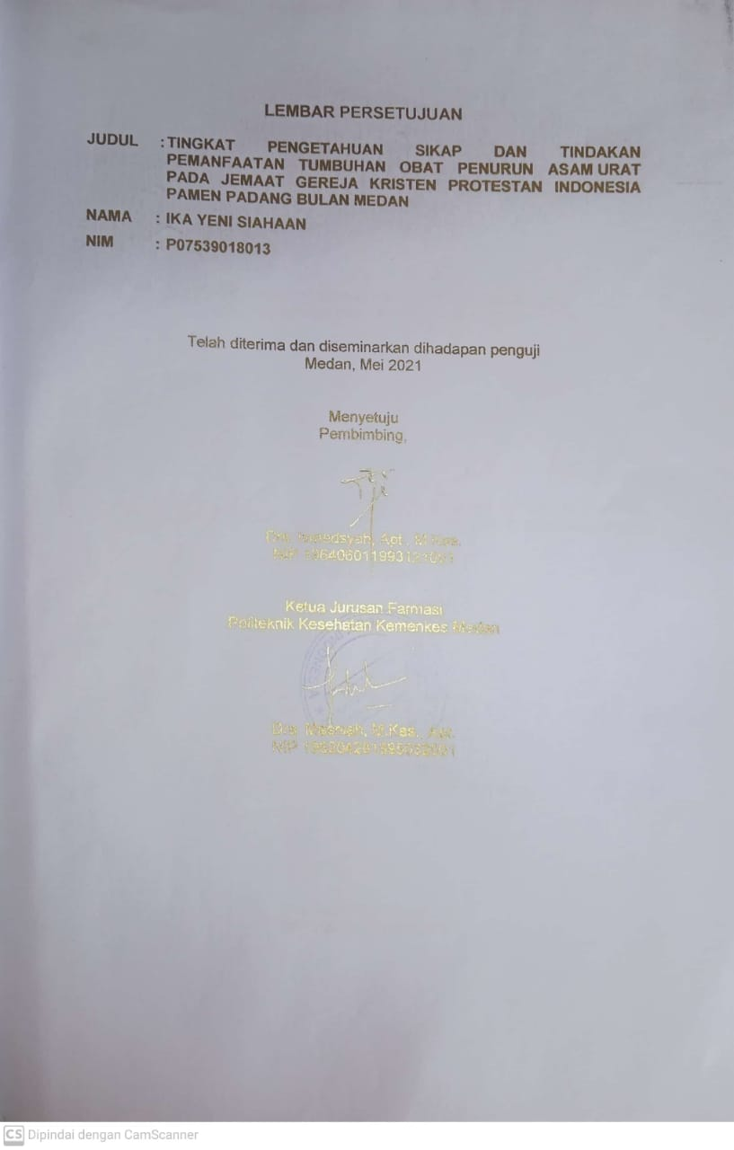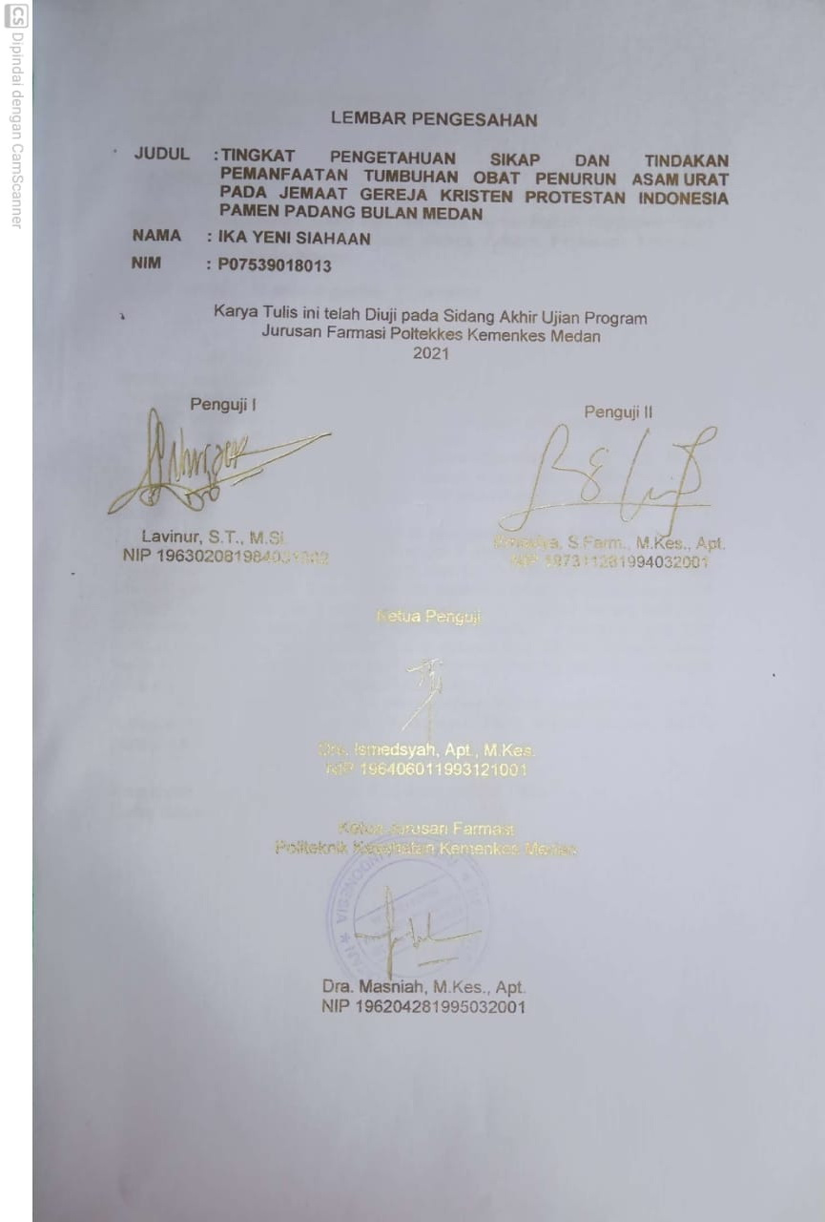

# SURAT PERNYATAAN

**TINGKAT PENGETAHUAN SIKAP DAN TINDAKAN PEMANFAATAN TUMBUHAN OBAT PENURUN ASAM URAT PADA JEMAAT   
GEREJA KRISTEN PROTESTAN INDONESIA   
PAMEN PADANG BULAN MEDAN**

Dengan ini Saya menyatakan bahwa dalam karya tulis ilmiah ini tidak terdapat karya yang pernah diajukan disuatu perguruan tinggi dan sepanjang pengetahuan Saya juga tidak terdapat karya atau pendapat yang pernah ditulis atau diterbitkan oleh orang lain, kecuali yang secara tertulis diacu dalam naskah ini dan disebut dalam daftar pustaka.

Medan, Mei 2021

Penulis

Ika Yeni Siahaan

P07539018013

**POLITEKNIK KESEHATAN MEDAN**

**JURUSAN FARMASI**

**KTI, MEI 2021**

**IKA YENI SIAHAAN**

**Tingkat Pengetahuan Sikap dan Tindakan Pemanfaatan Tumbuhan Obat Penurun Asam Urat pada Jemaat Gereja Kristen Protestan Indonesia Pamen Padang Bulan Medan**

xi + 56 halaman, 19 tabel, 6 gambar, 11 lampiran

# ABSTRAK

Asam urat (Gout) adalah penyakit gangguan metabolisme purin ditandai dengan peningkatan kadar asam urat yang melebihi kadar asam urat normal. Penelitian ini bertujuan untuk mengetahui tingkat pengetahuan, sikap dan tindakan pemanfaatan tumbuhan obat penurun asam urat pada jemaat Gereja Kristen Protestan Pamen Padang Bulan Medan.

Penelitian ini menggunakan metode deskriptif dengan cara *Quota Sampling*. Populasi dalam penelitian ini adalah jemaat yang terdaftar sebanyak 373 Kepala Keluarga yang beribadah GKPI Pamen Padang Bulan Medan. Besar sampel adalah 30 orang.

Hasil penelitian menunjukkan tingkat pengetahuan sebanyak 20 orang dengan skor 66,7% (kategori baik), sebanyak 6 orang dengan skor 20% (kategori cukup baik), sebanyak 4 orang dengan skor 13,3% (kategori kurang baik) dan 0% (kategori tidak baik). Sikap responden sebanyak 27 orang dengan skor 90% (kategori baik), sebanyak 3 orang dengan skor 10% (kategori kurang baik) dan 0% (kategori tidak baik). Tindakan responden sebanyak 3 orang dengan skor 10% (kategori baik), sebanyak 10 orang dengan skor 33,3% (kategori cukup baik), sebanyak 6 orang dengan skor 20% (kategori kurang baik) dan sebanyak 11 orang dengan skor 36,7% (kategori tidak baik).

Kesimpulan penelitian ini menunjukkan tingkat pengetahuan 77,11% (kategori baik), tingkat sikap 85,3% (kategori baik), tingkat tindakan 49,7% (kategori kurang baik).

Kata Kunci : Pengetahuan, Sikap, Tindakan, Jemaat, Gout

Daftar Bacaan : 37 (2003-2020)

**MEDAN HEALTH POLYTECHNICS OF MINISTRY OF HEALTH**

**PHARMACY DEPARTMENT**

**SCIENTIFIC PAPER**, **MAY 2021**

**IKA YENI SIAHAAN**

**Level of Knowledge, Attitudes and Actions of the Congregation on the Use of Uric Acid-Lowering Medicinal Plants at Church of GKPI Pamen, Padang Bulan Medan**

**x i + 56 pages, 19 tables, 6 pictures, 11 attachments**

**ABSTRACT**

Gout is a purine metabolism disorder characterized by an increase in uric acid levels that exceed normal limits. This study aims to determine the level of knowledge, attitudes and actions of the congregation towards the use of uric acid-lowering medicinal plants at Church of GKPI Pamen, Padang Bulan, Medan.

This research is a descriptive study in which 30 people were taken as research samples through the Quota Sampling technique from 373 congregations registered to worship at GKPI Pamen, Padang Bulan, Medan as the population of this study.

The results showed a level of knowledge as many as 20 people with a score of 66.7% (good category), as many as 6 people with a score of 20% (category good enough), as many as 4 people with a score of 13.3% (category less good) and 0% (category not good). The attitude of respondents as many as 27 people with a score of 90% (good category), as many as 3 people with a score of 10% (category less good) and 0% (category not good). The actions of respondents as many as 3 people with a score of 10% (good category), as many as 10 people with a score of 33.3% (category is quite good), as many as 6 people with a score of 20% (category less good) and as many as 11 people with a score of 36.7 % (category not good).

This study concluded that 77.11% of the congregation had a level of knowledge in the good category, 85.3% had an attitude level in the good category, and 49.7% had a level of action in the poor category.

Keywords: Knowledge, Attitude, Action, Congregation, Gout

References : 37 (2003 - 2020)

# KATA PENGANTAR

Puji Syukur Penulis panjatkan kehadirat Tuhan yang Maha Esa yang telah melimpahkan berkat-Nya sehingga Penulis dapat menyelesaikan penyusunan Karya Tulis Ilmiah dengan baik. Adapun judul Karya Tulis Ilmiah ini Adalah **“Tingkat Pengetahuan, Sikap dan Tindakan Pemanfaatan Tumbuhan Obat Penurun Asam Urat pada Jemaat Gereja Kristen Protestan Pamen Padang Bulan Medan”**

Karya Tulis Ilmiah ini disusun sebagai salah satu persyaratan dalam menyelesaikan pendidikan Diploma III Jurusan Farmasi di Politeknik Kesehatan Kemenkes Medan.

Dalam menyelesaikan Karya Tulis Ilmiah ini tidak terlepas dari dukungan, dorongan, bimbingan, saran, doa serta bantuan dari berbagai pihak, sehingga dalam kesempatan ini Penulis ingin mengucapkan terimakasih sebesar-besarnya kepada:

1. Ibu Dra. Ida Nurhayati, M.Kes., selaku Direktur Poltekkes Kemenkes Medan.
2. Ibu Dra. Masniah, M.Kes., Apt., selaku Ketua Jurusan Farmasi Poltekkes Kemenkes Medan dan selaku Dosen Pembimbing Akademik yang membimbing Penulis selama menjadi mahasiswa di Jurusan Farmasi Poltekkes Kemenkes Medan.
3. Bapak Drs. Ismedsyah, Apt., M.Kes., Dosen Pembimbing Karya Tulis Ilmiah sekaligus ketua penguji yang telah mengantarkan Penulis mengikuti Ujian memberikan arahan dan masukan kepada Penulis dalam menyelesaikan karya Tulis Ilmiah ini.
4. Bapak Lavinur, ST.,M.Si., Dosen Penguji I dan Ibu Ernoviya, S.Farm., M.Kes.,Apt., Dosen Penguji II Karya Tulis Ilmiah yang telah memberikan masukan kepada Penulis.
5. Kepada pengurus Gereja GKPI Pamen Padang Bulan yang telah memberikan ijin serta tempat untuk melakukan penelitian.
6. Seluruh Dosen dan Pegawai di Jurusan Farmasi Poltekkes Medan yang telah membimbing Penulis selama menjadi mahasiswa di Jurusan Farmasi Poltekkes Kemenkes Medan.
7. Teristimewa kepada orangtua yang Penulis cintai dan sayangi Ayahanda Hormat Siahaan dan Ibunda Rondang Nauli Hutagalung dan adik yang Penulis sayangi Irna Helena Siahaan yang telah memberikan semangat, nasehat, doa serta dukungan kepada Penulis sehingga dapat menyelesaikan karya tulis ilmiah ini.
8. Para sahabat dan mahasiswa/i seangkatan Jurusan Farmasi Politeknik Kesehatan Kemenkes Medan yang turut membantu dalam penulisan proposal penelitian Karya Tulis Ilmiah.

Penulis menyadari bahwa dalam penulisan Karya Tulis Ilmiah ini masih jauh dari sempurna. Oleh karena itu, Penulis menerima segala saran dan kritik yang bersifat membangun dari setiap pembaca demi penyempurnaan Karya Tulis Ilmiah ini.

Semoga Tuhan yang Maha Esa senantiasa melimpahkan rahmat-Nya dan akhir kata Penulis berharap kiranya Karya Tulis Ilmiah ini dapat memberikan manfaat kepada para pembaca.

Medan, Mei 2021

Penulis

Ika Yeni Siahaan

P07539018013

# DAFTAR ISI

# Halaman

LEMBAR PERSETUJUAN

LEMBAR PENGESAHAN

SURAT PERNYATAAN

ABSTRAK i

ABSTRACT ii

KATA PENGANTAR iii

DAFTAR ISI vi

DAFTAR TABEL ix

DAFTAR GAMBAR x

DAFTAR LAMPIRAN xi

BAB I PENDAHULUAN 1

1.1 Latar Belakang 1

1.2 Perumusan Masalah 2

1.3 Tujuan Penelitian 2

1.4 Manfaat Penelitian 2

BAB II TINJAUAN PUSTAKA 3

2.1 Pengetahuan 3

2.2 Sikap 5

2.3 Tindakan 6

2.4 Asam Urat 7

2.4.1 Defenisi Asam Urat 7

2.4.2 Fungsi Asam Urat 7

[2.4.3 Faktor-Faktor Yang Mempengaruhi Asam Urat   
(Hiperurisemia) 8](#_Toc70443276)

2.4.4 Gejala Hiperurisemia 10

2.4.5 Obat-obat Asam Urat 10

2.5 Pemanfatan Tumbuhan 11

[2.6 Beberapa Tumbuhan Yang Bermanfaat Sebagai Penyembuh   
Asam Urat 11](#_Toc70443280)

2.6.1 Daun Sirsak *(Annona muricata,* Linn*)* 11

2.6.2 Tanaman Mahkota Dewa (*Phaleria macrocarpa* [Scheff.] Boerl)…………………………………........................................ 12

2.6.3 Daun Salam *( Syzygium polyanthum* Wight ) 13

2.6.4 Kunyit (*Curcuma domestica* Val) 13

2.6.5 Daun Tempuyung (*Sonchus Arvensis)* 15

2.7 Kerangka Konsep 16

2.8 Defenisi Operasional 17

BAB III METODE PENELITIAN 18

3.1 Jenis dan Desain Penelitian 18

3.1.1 Jenis Penelitian 18

3.1.2 Desain Penelitian 18

3.2 Lokasi dan Waktu Penelitian 18

3.2.1 Lokasi Penelitian 18

3.2.2 Waktu Penelitian 18

3.3 Populasi dan Sampel 18

3.3.1 Populasi 18

3.3.2 Sampel 18

3.4 Jenis Data 19

3.5 Metode Pengumpulan Data 19

3.6 Cara Pengukuran Variabel 20

3.6.1 Pengetahuan 20

3.6.2 Sikap 20

3.6.3 Tindakan 22

3.7 Pengolahan dan Analisis Data 22

3.7.1 Pengolahan Data 22

3.7.2 Analisis Data 22

BAB IV HASIL DAN PEMBAHASAN 23

4.1 Deskripsi Lokasi Penelitian 23

4.2 Karakteristik Responden 23

4.2.1 Tingkat Pengetahuan 24

4.2.2 Tingkat Sikap 26

4.2.3 Tingkat Tindakan 29

4.3 Pembahasan 33

4.3.1 Tingkat Pengetahuan 33

4.2.2 Tingkat Sikap 35

4.2.3 Tingkat Tindakan 36

BAB V PENUTUP 39

5.1 Kesimpulan 39

5.2 Saran 39

DAFTAR PUSTAKA 40

LAMPIRAN 41

# DAFTAR TABEL

# Halaman

Tabel 4.1 Presentase Responden Menurut Jenis Kelamin  23

Tabel 4.2 Presentase Responden Menurut Usia 23

Tabel 4.3 Presentase Rresponden Menurut Pendidikan 24

Tabel 4.4 Presentase Responden Menurut Pekerjaan 24

[Tabel 4.5 Distribusi Frekuensi Tingkat Pengetahuan Responden dalam Pemanfaatan Tumbuhan Bermanfaat Obat sebagai Penurun Kadar   
Asam Urat](#_Toc63812394) 24

Tabel 4.6 Hubungan Antara Pengetahuan dengan Jenis Kelamin  25

Tabel 4.7 Hubungan Antara Pengetahuan dengan Usia 25

Tabel 4.8 Hubungan Antara Pengetahuan dengan Pendidikan 26

Tabel 4.9 Hubungan Antara Pengetahuan dengan Pekerjaan 26

Tabel 4.10 Distribusi Frekuensi Tingkat Sikap Responden dalam Pemanfaatan Tumbuhan Bermanfaat Obat sebagai Penurun Kadar Asam Urat 27

Tabel 4.11 Hubungan Antara Sikap dengan Jenis Kelamin  28

Tabel 4.12 Hubungan Antara Sikap dengan Usia 28

Tabel 4.13 Hubungan Antara Sikap dengan Pendidikan 28

Tabel 4.14 Hubungan Antara Sikap dengan Pekerjaan 29

[Tabel 4.15 Distribusi Frekuansi Tingkat Tindakan Responden dalam PemanfaatanTumbuhan Bermanfaat Obat sebagai Penurun Kadar   
Asam Urat](#_Toc63812394) 30

Tabel 4.16 Hubungan Antara Tindakan dengan Jenis Kelamin  31

Tabel 4.17 Hubungan Antara Tindakan dengan Usia 31

Tabel 4.18 Hubungan Antara tindakan dengan Pendidikan 31

Tabel 4.19 Hubungan Antara tindakan dengan Pekerjaan 32

# DAFTAR GAMBAR

Halaman

2.1 Daun Sirsak 12

2.2 Tanaman Mahkota Dewa 13

2.3 Daun Salam 14

2.4 Tanaman Kunyit 15

2.5 Daun Tempuyung 16

2.7 Kerangka Konsep 17

# DAFTAR LAMPIRAN

# Halaman

Lampiran 1. Daftar Pertanyaan/kuesioner 42

Lampiran 2. Surat Pernyataan Responden 47

Lampiran 3. Masrer Tabel Surat 48

Lampiran 4. Surat Izin Penelitian 49

Lampiran 5. Surat Persetujuan Penelitian 50

Lampiran 6. Pengisian Kuesioner Secara Daring Melalui WA 51

Lampiran 7. Pembagian Kuesioner Pada Jemaat Gereja GKPI Pamen 52

Lampiran 8. Jumlah Responden Pada Google Form 53

Lampiran 9. Bimbingan Oleh Dosen Pembimbing 54

Lampiran 10. Kartu Bimbingan KTI 55

Lampiran 11. Surat Persetujuan Ethical Clearance (EC) 56

# 

# BAB I

# PENDAHULUAN

# 1.1 Latar Belakang

Asam urat (Gout) adalah penyakit gangguan metabolisme purin ditandai dengan peningkatan kadar asam urat yang melebihi kadar asam urat normal pada pada wanita: 2,6 - 6 mg/dl dan pada pria: 3 - 7 mg/dl (Andriani, 2016).

Peningkatan kadar asam urat dapat mengakibatkan gangguan pada tubuh manusia seperti pada daerah persendian dan sering disertai timbulnya rasa nyeri yang disebabkan oleh penumpukkan kristal dalam sendi. Kristal ini lama kelamaan menumpuk dan merusak jaringan yang pada akhirnya menimbulkan rasa nyeri dan peradangan. Adapun sendi yang sering terkena penumpukkan asam urat ini antara lain pangkal ibu jari kaki, lutut, pergelangan tangan dan siku.

Indonesia merupakan Negara terbesar keempat didunia yang penduduknya menderita arthritis gout. Penyakit asam urat 35% terjadi pada pria diatas umur 45 tahun. Indonesia Prevalensi penyakit sendi pada usia 55 - 64 tahun 45%. Usia 65 - 74 tahun 51,9%. Usia ≥ 75 tahun 54,8%. Prevalensi penyakit sendi berdasarkan diagnosis tenaga Kesehatan di Indonesia 7,3 dan berdasarkan diagnosis atau gejala 24,7% (Riskesdas, 2018).

Prevalensi penggunaan obat tradisional berkisar antara 41% di Spanyol, 70% di Kanada dan 82% di Australia (*WHO*, 2013). Di Asia, prevalensi penggunaan obat tradisional yaitu di Malaysia (55,6%), Singapura (42,7%),Filipina (6,3%), Kamboja (5,4%), Vietnam(3,5%), Thailand (2,6%) dan Indonesia (2,0%) (Peltzer & Supa, 2015)

Prevalensi asam urat di Indonesia terjadi pada usia di bawah 34 tahun yaitu sebesar 32%. Riset Kesehatan Dasar (Riskesdas) menyatakan bahwa prevalensi penyakit sendi meningkat dengan bertambahnya umur. Prevalensi kejadian radang sendi di Sumatera Utara berdasarkan diagnosis tenaga kesehatan adalah 8,4% dan berdasarkan diagnosis atau gejala 19,2%. Sedangkan di Kota Medan prevalensi kejadian radang sendi berdasarkan diagnosis tenaga kesehatan 5,1% dan berdasarkan diagnosis atau gejala adalah 17,2%.

Indonesia merupakan negara yang kaya akan keanekaragaman tanaman, terutama tanaman yang dapat digunakan sebagai obat. Sebelum dikenalnya obat-obat kimia seperti sekarang ini, masyarakat umumnya lebih dahulu mengenal dan menggunakan obat-obat tradisional dalam penyembuhan beberapa penyakit.

Berdasarkan uraian diatas maka Penulis tertarik untuk melalukan survei tentang **“Tingkat Pengetahuan, Sikap dan Tindakan Pemanfaatan Tumbuhan Obat Penurun Asam Urat pada Jemaat Gereja Kristen Protestan Pamen Padang Bulan Medan”**

# 1.2 Perumusan Masalah

Bagaimana tingkat pengetahuan, sikap dan tindakan pemanfaatan tumbuhan obat penurun asam urat pada jemaat Gereja Kristen Protestan Pamen Padang Bulan Medan?

1.3 Tujuan Penelitian

1.3.1 Tujuan Umum

Untuk mengetahui tingkat pengetahuan, sikap dan tindakan pemanfaatan tumbuhan obat penurun asam urat pada jemaat Gereja Kristen Protestan Pamen Padang Bulan Medan?

**1.3.2 Tujuan Khusus**

1. Untuk mengetahui tingkat pengetahuan pemanfaatan tumbuhan obat penurun asam urat pada jemaat Gereja Kristen Protestan Pamen Padang Bulan Medan
2. Untuk mengetahui sikap pemanfaatan tumbuhan obat penurun asam urat pada jemaat Gereja Kristen Protestan Pamen Padang Bulan Medan
3. Untuk mengetahui tindakan pemanfaatan tumbuhan obat penurun asam urat pada jemaat Gereja Kristen Protestan Pamen Padang Bulan Medan

## 1.4 Manfaat Penelitian

1. Untuk memberikan informasi dan pengetahuan pemanfaatan tumbuhan obat penurun asam urat kepada Jemaat Gereja Kristen Protestan Pamen Padang Bulan Medan yang memiliki riwayat asam urat tentang berbagai tumbuhan yang dapat dimanfaatkan sebagai penurun kadar asam urat.
2. Untuk bahan bacaan bagi peneliti selanjutnya terkait dengan pemanfaatan tumbuhan bermanfaat obat sebagai penurun kadar asam urat.

# 

# BAB II

# TINJAUAN PUSTAKA

## 2.1 Pengetahuan

Pengetahuan adalah hasil penginderaan manusia atau hasil tahu seseorang terhadap objek melalui indera yang dimilikinya (mata, hidung, telinga dan sebagainya). Sebagian besar pengetahuan seseorang diperoleh melalui indera pendengaran (telinga) dan indera penglihatan (mata) (Notoatmodjo, 2016). Pengetahuan seseorang terhadap objek mempunyai intensitas atau tingkat yang berbeda-beda. Secara garis besar dibagi dalam 6 tingkat pengetahuan, yaitu:

1. Tahu *(know)*

Tahu diartikan hanya sebagai *recall* (memanggil) memori yang telah ada sebelumnya setelah mengamati sesuatu. Oleh sebab itu, tahu ini merupakan tingkat pengetahuan yang paling rendah.

1. Memahami *(comprehension)*

Memahami suatu objek bukan sekedar tahu terhadap objek tersebut, tidak sekedar dapat menyebutkan, tetapi orang tersebut harus dapat menginterpretasikan secara benar tentang objek yang diketahui tersebut.

1. Aplikasi *(application)*

Aplikasi diartikan sebagai apabila orang yang telah memahami objek yang dimaksud dapat menggunakan atau mengaplikasikan prinsip yang diketahui tersebut pada situasi lain.

1. Analisis *(analysis*

Analisis adalah kemampuan seseorang untuk menjabarkan dan/atau memisahkan, kemudian mencari hubungan antara komponen komponen yang terdapat dalam suatu masalah atau objek yang diketahui.

1. Sintesis *(synthesis)*

Sintesis adalah suatu kemampuan seseorang untuk merangkum atau meletakkan dalam satu hubungan yang logis dari komponen-komponen pengetahuan yang dimiliki

1. Evaluasi *(evaluation)*

Evaluasi berkaitan dengan kemampuan seseorang untuk melakukan justifikasi atau penilaian terhadap suatu objek tertentu. Penilaian ini dengan sendirinya didasarkan pada suatu kriteria yang ditentukan sendiri atau norma-norma yang berlaku di masyarakat.

### Faktor yang Mempengaruhi Pengetahuan :

1. Pendidikan

Pendidikan berarti bimbingan yang diberikan seseorang pada orang lain terhadap sesuatu hal agar mereka dapat memahami. Tidak dapat dipungkiri bahwa makin tinggi pendidikan seseorang semakin mudah pula mereka menerima informasi dan pada akhirnya makin banyak pula pengetahuan yang dimilikinya.

1. Pekerjaan

Lingkungan pekerjaan dapat menjadikan seseorang memperoleh pengalaman.

1. Umur

Dengan bertambahnya umur seseorang akan terjadi perubahan pada aspek fisik dan psikologis ( mental ). Pertumbuhan pada fisik secara garis besar ada empat kategori perubahan, *pertama*, perubahan ukuran, *kedua*, perubahan proporsi, *ketiga*, hilangnya ciri-ciri lama, *keempat,* timbulnya ciri-ciri yang terjadi akibat pematangan fungsi organ. Pada aspek psikologis atau mental taraf berpikir seseorang semakin matang dan dewasa.

1. Minat

Sebagai suatu kecenderungan atau keinginan yang tinggi terhadap sesuatu. Minat menjadikan seseorang untuk mencoba dan menekuni suatu hal dan pada akhirnya diperoleh pengetahuan yang lebih mendalam.

1. Pengalaman

Adalah suatu kejadian yang pernah dialami seseorang dalam berinteraksi dengan lingkungannya. Ada kecenderungan pengalaman yang kurang baik seseorang akan berusaha untuk melupakan, namun jika pengalaman terhadap objek tersebut menyenangkan maka secara psikologis akan timbul kesan yang sangat mendalam dan membekas dalam emosi kejiwaannya dan akhirnya dapat pula membentuk sikap positif dalam kehidupannya.

1. Kebudayaan Lingkungan Sekitar

Kebudayaan dimana kita hidup dan dibesarkan mempunyai pengaruh besar terhadap pembentukan sikap kita. Apabila dalam suatu wilayah mempunyai budaya untuk menjaga kebersihan lingkungan maka sangat mungkin masyarakat sekitarnya mempunyai sikap untuk selalu menjaga kebersihan lingkungan, karena lingkungan sangat berpengaruhi dalam pembentukan sikap pribadi atau sikap seseorang.

1. Informasi

Kemudahan untuk memperoleh suatu informasi dapat membantu mempercepat seseorang untuk memperoleh pengetahuan yang baru.

2.2 Sikap

Merupakan reaksi atau respons yang masih tertutup dari seseorang terhadap suatu stimulus atau objek. Newcomb, salah seorang ahli psikologis sosial, menyatakan bahwa sikap merupakan kesiapan atau kesediaan untuk bertindak. Sikap belum merupakan suatu tindakan atau aktivitas, akan tetapi merupakan predisposisi tindakan suatu perilaku.

Notoatmodjo (2010) mendefinisikan sikap adalah reaksi atau respon seseorang yang masih tertutup terhadap sesuatu stimulus atau objek. Seperti halnya dengan pengetahuan, sikap juga memiliki beberapa tingkatan yaitu :

1. Menerima *(receiving)* diartikan bahwa seseorang mau dan memperhatikan rangsangan yang diberikan kepada objek.
2. Merespon  berarti memberikan jawaban apabila ditanya,mengerjakan menyelesaikan tugas yang diberikan.
3. Menghargai *(valuing)* diartikan mengajak orang lain untuk mengerjakan atau mendiskusikan dengan orang lain terhadap suatu masalah adalah indikasi dari menghargai.
4. Bertanggung jawab *(responsible)* berarti tanggung jawab atas segala sesuatu yang telah dipilihnya dengan segala resiko merupakan sikap yang paling tinggi.

## 2.3 Tindakan

Tindakan merupakan suatu perbuatan subjek terhadap objek. Tindakan dapat dikatakan tindak lanjut dari sikap. Suatu sikap belum tentu dalam tindakan, sebab untuk terwujudnya tindakan perlu faktor lain antara lain adanya fasilitas atau sarana dan prasarana (Notoatmodjo, 2016).Tindakan dapat dibedakan menjadi tiga tingkatan, yaitu:

1. Praktik terpimpin *(guide response)*

Apabila subjek atau seseorang telah melakukan sesuatu tetapi masih tergantung pada tuntunan atau menggunakan panduan.

1. Praktik secara mekanisme *(mechanism)*

Apabila subjek atau seseorang telah melakukan atau mempraktikkan sesuatu hal secara otomatis maka akan disebut praktik atau tindakan mekanis.

1. Adopsi *(adoption)*

Adopsi adalah suatu tindakan atau praktik yang sudah berkembang. Untuk mengukur perilaku dapat dilakukan dengan cara langsung dan tidak langsung. Secara langsung dapat dilakukan dengan melihat tindakan atau kegiatan responden.

2.4 Asam Urat

2.4.1 Definisi Asam Urat

Asam urat atau dikenal juga dengan istilah gout, sementara penyakit kadar asam urat tinggi disebut dengan istilah artritis gout. Asam urat merupakan hasil metabolisme tubuh atau tepatnya hasil akhir dari katabolisme suatu zat yang bernama purin. Zat purin merupakan salah satu unsur protein yang ada dalam struktur rantai DNA dan RNA. Jadi, asam urat merupakan hasil buangan zat purin yang ikut mengalir bersama darah dalam pembuluh darah. Kelebihan kadar asam urat dalam cairan darah biasanya akan dibuang melalui urine (Andriani, 2016).

Asam urat adalah asam yang berbentuk kristal-kristal yang merupakan hasil akhir dari metabolisme purin atau bentuk turunan nukleoprotein yang tidak boleh berlebih pada tubuh, yaitu salah satu komponen asam nukleat yang terdapat pada inti sel-sel tubuh. Secara ilmiah, purin terdapat dalam tubuh manusia dan dijumpai pada semua makanan dari sel hidup yaitu makanan dari tanaman dan hewan. Makanan dari tanaman tersebut bisa berupa sayur, buah dan kacang-kacangan. Sementara makanan dari hewan berupa daging, jeroan dan ikan sarden (Suriana, 2014).

### 2.4.2 Fungsi Asam Urat

Asam urat sangat bermanfaat bagi tubuh, ia berfungsi sebagai antioksidan (senyawa yang membantu tubuh dalam melawan radikal bebas yang dapat merusak sel-sel sehat pada tubuh) dan berperan penting dalam proses regenerasi sel. Setiap proses peremajaan sel-sel dalam tubuh membutuhkan asam urat. Pada volume normal <7,0 mg/dL asam urat sanga bermanfaat dalam menjaga kesehatan tubuh manusia (Suriana, 2014).

### 2.4.3 Faktor-Faktor yang Mempengaruhi Asam Urat (Hiperurisemia)

Beberapa faktor yang memicu terjadinya peningkatan kadar asam urat dalam darah :

1. Faktor produksi/ konsumsi

a.1 Konsumsi asupan purin berlebih

Secara alami zat purin diproduksi oleh tubuh untuk membentuk rantai DNA dan RNA dalam sel tubuh. Hanya saja, jumlah zat purin yang diproduksi oleh tubuh sangat terbatas yaitu 85% dari keseluruhan kebutuhan zat purin dalam tubuh.

a.2 Konsumsi Alkohol

Bagi penyakit asam urat, alkohol jelas sangat berpotensi meningkatkan resiko serangan asam urat bagi tubuh. Alkohol dimasukkan dalam kategori minuman berkadar purin tinggi yang dapat memicu peningkatan kadar purin dalam darah.

a.3 Faktor Metabolisme

*Adenosine Monophospate (AMP)* mengalami deaminasi menjadi *inosin*, kemudian *Inosine Monophospate (IMP)* dan *Guanosine Monophospate (GMP)* yang mengalami defosforilasi menjadi *inosin* dan *guanosin*. Basa *hipoxanthine* terbentuk dari *IMP* yang mengalami defosforilaso dan diubah oleh *xanthineoxsidase* menjadi *xanthine* serta *guanin* akan mengalami deaminasi untuk menghasilkan *xanthine* juga. *Xanthine* akan diiubah oleh *xanthine oksidase* menjadi asam urat.

1. Faktor penyebab lain dalam tubuh

Faktor lain yang menyebabkan peningkatan kadar asam urat dalam darah adalah faktor yang berasal dari dalam tubuh itu sendiri, seperti :

Penyakit yang berpotensi meningkatkan kadar asam urat dalam darah diantaranya: Kanker darah (leukimia), kerusakan otot, kanker limfoma dan gagal janutung.

Jenis-jenis penyakit ini menyebabkan peningkatan proses katabolisme purin dalam tubuh juga berpotensi merusak sel-sel tubuh. Akibatnya, kadar asam urat dalam sel-sel darah meningkat.

1. Terganggunya proses pembuangan asam urat dalam tubuh. Pada dasarnya kelebihan kadar asam urat akan dibuang oleh tubuh melalui mekanisme alamiah melalui ginjal bersama urine. Namun pada kasus tertentu proses pembuangan ini terganggu, akibatnya asam urat menumpuk dalam darah tubuh.
2. Usia

Hiperurisemia lebih banyak dialami oleh pria dari pada wanita. Hal ini berkaitan dengan asam urat pada pria yang cenderung meningkat setelah bertambahnya usia. Sedangkan pada wanita, biasanya baru mengalami asam urat setelah menepouse (Fitriana 2015).

1. Jenis kelamin

Penyakit asam urat sering dikaitkan dengan penyakit kaum laki- laki. Kaum wanita juga memiliki peluang menderita penyakit asam urat, namun presentase kasusnya lebih rendah dari pada laki-laki. Biasanya pada wanita gejala asam urat banyak ditemukan pada mereka yang telah mengalami menepouse.

1. Genetik

Kadar asam urat dikontrol oleh beberapa gen. Analisis *The National Heart, Lung, and Blood Intitute Family Studies* menunjukkan hubungan antara faktor keturunan dengan asam urat sebanyak 40% kelainan genetik FJHN (*Familyaljuvenile Hiperuricarmic Nephropathy*) juga merupakan kelainan yang diturunkan secara autosomal dominant dan secara klinis sering terjadi di usia muda

1. Indeks Masa Tubuh

Obesitas menjadi salah satu faktor resiko penyakit asam urat. Sepruh dari penderita asam urat adalah orang yang kegemukan. Sebuah hasil penelitian menunjukkan bahwa orang yang mengalami obesitas mempunyai kecenderungan lebih tinggi terkena penyakit asam urat (Andriani, 2016).

### 2.4.4 Gejala Hiperurisemia

Beberapa gejala yang dirasakan oleh penderita asam urat tinggi (Suriana 2014) yang meliputi :

* + 1. Timbul rasa sakit, ngilu, nyeri dan kesemutan di area persendian. Rasa sakit dan ngilu ini terjadi ketika kristal-kristal asam urat berada dalam cairan sendi. Penumpukan kristal asam urat yang terus-menerus menyebabkan gejala selanjutnya, yaitu peradangan, rasa nyeri dan kulit memerah
    2. Gejala serangan pertama kali terjadi dan dirasakan area sendi pangkal ibu jari kaki.
    3. Pada awalnya serangan hanya terjadi pada satu sendi dan hanya berlangsung beberapa hari. Biasanya, tanpa diobati gejala ini akan hilang sendiri. Namun, potensi timbulnya gejala peningkatan asam urat (gejala serangan penyakit asam urat) tetap ada.
    4. Pada gejala tingkat lanjut, sendi yang terserang penyakit asam urat akan membengkak dan bagian kulit di atasnya tampak berwarna merah, kencang dan licin.
    5. Jika kulit bagian atas sendi yang terserang disentuh akan terasa sakit
    6. Saat cuaca dingin sendi-sendi yang terserang terasa sakit
    7. Gejala serangan terasa pada waktu-waktu tertentu. Umumnya pada waktu malam dan pagi hari, ketika bangun dari tidur
    8. Bagian sendi yang terasa sakit sebaiknya tidak diurut, karena akan memperparah rasa sakit dan gejala serangan

### 2.4.5 Obat-obat Asam Urat

### Pengobatan untuk asam urat dikelompokkan menjadi 2 cara, yaitu :

1. Pengobatan Konvensional

Yaitu pengobatan menggunakan obat-obat kimia, cara ini dapat dilakukan dalam jangka pendek maupun jangka panjang. Pengobatan jangka pendek adalah dengan pemberian obat anti nyeri yang bertujuan untuk mengurangi rasa nyeri dan menghilangkan bengkak. Sedangkan pengobatan jangka panjang dilakukan dengan pemberian obat yang berfungsi menghambat xanthine oxidase.

Obat-obatan : allupurinol, piroxicam, meloxicam, colchicine, kalium diklofenak, dll.

1. Pengobatan Tradisional

Yaitu pengobatan dengan memanfaatkan tanaman obat yang mempunyai manfaat sebagai penyembuh asam urat (Andriani, 2016).

## 2.5 Pemanfaatan Tumbuhan Obat

Pemanfaatan tumbuhan untuk pemeliharaan kesehatan dan gangguan penyakit hingga saat ini sangat dibutuhkan dan perludikembangkan, terutama dengan melonjaknya biaya pengobatan. Dengan maraknya gerakan kembali ke alam (*back to nature*), kecenderungan penggunaan bahan obat alam/herbal di dunia semakin meningkat. Gerakan tersebut dilatarbelakangi perubahan lingkungan, pola hidup manusia dan perkembangan pola penyakit (Paulus,2012). Dalam pengobatan tradisional Indonesia berbagai bahan alam sebagai obat tradisional telah digunakan oleh sebagian besar masyarakat Indonesia secara turun-temurun (empiris). Keanekaragaman tanaman obat dapat dimanfaatkan untuk mengatasi dan mencegah timbulnya berbagai jenis penyakit sendi. Beberapa dari tanaman yang telah diketahui dapat menurunkan asam urat adalah daun sidaguri (Putra,2012), ekstrak daun salam (Sinaga et al., 2014), jintan hitam, daun seledri, daun tempuyung (Ferani Cendrianti, Siti Muslichah, Evi Umayah Ulfa 2014), daun sirsak (Siti Shahrina Tania Anissa, St. Ainulhayati, Rasfayanah 2016), kunyit (Norman Fahryl dan Novita Carolia 2019) dan mahkota dewa (Ngestiningsih & Suyanto, 2001; Laksmitawati & Anita,2006). Berbagai jenis tanaman ini mempunyai potensi untuk diperkenalkan kepada masyarakat sebagai obat untuk mengatasi penyakit radang sendi. Obat tradisional adalah bahan atau ramuan bahan yang berupa bahan tumbuhan, bahan hewan, bahan mineral, sediaan sarian (galenik) atau campuran dari bahan tersebut yang secara turun temurun telah digunakan untuk pengobatan dan dapat diterapkan sesuai dengan norma yang berlaku di masyarakat.

2.6 Beberapa Tumbuhan Yang Bermanfaat Sebagai Penyembuh Asam Urat

### 2.6.1 Daun Sirsak *(Annona muricata,* Linn*)*

a. Taksonomi

Kingdom : Plantae

Divisio : Spermatophyta

Sub divisio : Angiospermae

Classis : Dicotyledonae

Ordo : Polycarpicae

Famili : Annonacae

Genus : Annona

Species *: Annona muricata* Linn

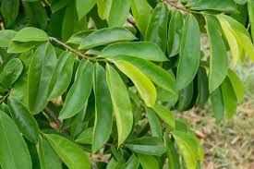  
Gambar 2.3 Daun Sirsak

<https://www.alodokter.com/waspadai-efek-samping-daun-sirsak>

b. Kandungan Kimia dan Manfaat Daun Sirsak

Secara tradisional daun sirsak bisa digunakan untuk mengobati abses, asma, bronchitia, batuk, diabetes, demam, gangguan empedu, penyakit jantung, hipertensi, gangguan pencernaan, reumatik dan tumor.

Dalam daun sirsak juga terdapat senyawa flavonoid yang termasuk senyawa fenolik alam yang potensial sebagai antioksidan dan mempunyai bioaktivitas sebagai obat. Sifat antioksidan yang terdapat pada daun sirsak dapat mengurangi terbentuknya asam urat melalui penghambatan enzim *xanthine oksidase*. Flavonoid ini juga memiliki mekanisme mirip dengan allopurinol, yaitu dengan menghambat enzim *xanthine oksidase* yang berperan dalam proses perubahan *hypoxanthine* menjadi *xanthine* dan akhirnya menjadi asam urat (Muktiani. 2013).

### 2.6.2 Tanaman Mahkota Dewa (*Phaleria macrocarpa* [Scheff.] Boerl)

a. Taksonomi

Divisio : Magnoliophyta

Classis : Magnoliopsida

Subclassis : Rosidae

Ordo : Myrtales

Familia : Thymelaeceae

Genus : Phaleria

Species : *Phaleria macrocarpa* (Scheff.) Boerl

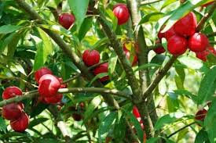Gambar 2.4 Tanaman Mahkota Dewa

<https://www.satuharapan.com/read-detail/read/mahkota-dewa>

b. Manfaat Buah Mahkota Dewa

Di dalam kulit buah mahkota dewa terkandung senyawa alkaloid, saponin dan flavonoid yang diketahui memiliki aktivitas antimikroba dan memiliki kemampuan untuk mematikan bakteri atau sebagai antibakteri. Selain itu, flavonoid dan saponin juga dapat meningkatkan sistem imun tubuh. Ekstrak daging buahnya berkhasiat sebagai antihistamin, antialergi, bersifat sitotosik terhadap sel kanker rahim, juga menurunkan kadar gula darah, antioksidan dan menurunkan kadar asam urat (Wijoyo, 2012)

### 

### 2.6.3 Daun Salam *( Syzygium polyanthum* Wight )

a. Taksonomi

Kingdom : Plantae

Divisi : Spermatophyta

Classis : Dicotyledoneae

Sub classis : Dialypetalae

Ordo : Myrtales

Famili : Myrtaceae

Genus : Syzygium

Spesies : *Syzygium polyanthum* (Wight)

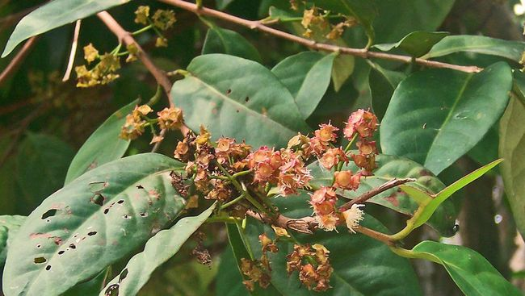 Gambar 2.5 Daun Salam  
 <https://id.wikipedia.org/wiki/Salam_(tumbuhan)>

b. Khasiat Tumbuhan dan Kandungan Kimia

Kandungan kimia yang terdapat pada daun salam adalah tannin, flavonoid, minyak atsiri, sitral, eugenol, seskuiterpen, triterpenoid, fenol, steroid, lakton, saponin dan karbohidrat. Selain itu, daun salam juga mengandung beberapa vitamin, di antaranya vitamin C, vitamin A, thiamin, riboflavin, niacin, vitamin B6, vitamin B12 dan folat. Bahkan mineral seperti selenium terdapat di dalam kandungan daun salam Khasiat daun salam adalah untuk mengatasi asam urat, kencing manis, menurunkan kadar kolesterol, melancarkan pembuluh darah, radang lambung, diare, mabuk alkohol dan gatal-gatal (Ngestiningsih, D &Suyanto, H. 2011).

### 2.6.4 Kunyit (*Curcuma domestica* Val)

a. Taksonomi

Kingdom : Plantae

Divisi : Spermatoph yta

Sub-divisi : Angiospermae

Kelas : Monocotyledonae

Ordo : Zingiberales

Family : Zingiberaceae

Genus : Curcuma

Spesies : *Curcuma domestica* Val

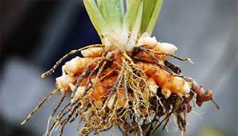 Gambar 2.6 Tanaman Kunyit

<https://fredikurniawan.com/klasifikasi-dan-morfologi-tanaman-kunyit>

b. Khasiat dan Manfaat Kunyit

Kunyit memiliki efek farmakologis seperti, melancarkan darah dan vital energi,menghilangkan sumbatan peluruh haid, antiradang *(anti–inflamasi*), mempermudah persalinan, antiakteri, memperlancar pengeluaran empedu *(kolagogum),* peluruh kentut (*carminative)*dan pelembab *(astringent)*.

Kunyit mempunyai khasiat sebagai jamu dan obat tradisional untuk berbagai jenis penyakit, senyawa yang terkandung dalam kunyit (kurkumin dan minyak atsiri) mempunyai peranan sebagai antioksidan, antitumor dan antikanker, antipikun, menurunkan kadar lemak dan kolesterol dalam darah dan hati, antimikroba, antiseptic dan anti inflamasi (Andesta, R. et.al., 2017).

### 2.6.5 Daun Tempuyung (*Sonchus Arvensis)*

a. Taksonomi

Divisi : Spermatophyta

Sub-divisi : Angiospermae

Kelas : Dicotyledonae

Ordo : Asterales

Family : Compositae

Genus : Sonchus

Spesies : *Sonchus arvensis* Linn

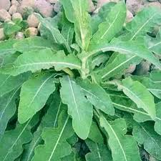

Gambar 2.5 Daun Tempuyung

<https://ringtimesbanyuwangimanfaat-daun-tempuyung>

b. Kandungan

Flavonoid terbesar yang terkandung dalam akar. Selain itu, flavonoid ini juga mempunyai aktivitas menurunkan kadar asam urat melalui penghambatan enzim *xanthine oksidase* yang mirip dengan cara kerja obat allopurinol yang bekerja untuk mengurangi pembentukan asam urat dalam tubuh (Laksmitawati, D, R &Anita, R. 2006)

## 

## 2.7 Kerangka Konsep

Variabel Bebas Parameter

Pengetahuan, sikap

Dan

Tindakan

Baik  
Cukup baik  
Kurang baik  
Tidak baik

Gambar 2.7 Kerangka Konsep

## 2.8 Defenisi Operasional

1. Pengetahuan adalah hasil dari Jemaat Gereja GKPI Pamen Padang Bulan Dalam Pemanfaatan Tumbuhan Bermanfaat Sebagai Penurun Kadar Asam Urat
2. Sikap adalah hasil dari Jemaat Gereja GKPI Pamen Padang Bulan Dalam Pemanfaatan Tumbuhan Bermanfaat Sebagai Penurun Kadar Asam Urat
3. Tindakan adalah suatu perbuatan subjek terhadap objek tentang pemanfaatan tumbuhan bermanfaat obat sebagai penyembuh asam urat.

# BAB III

# METODE PENELITIAN

## 3.1 Jenis dan Desain Penelitian

3.1.1 Jenis Penelitian Penelitian ini menggunakan jenis survei. Dimana pada penelitian ini akan mendeskripsikan Tingkat Pengetahuan, Sikap dan Tindakan Jemaat Gereja GKPI Pamen Padang Bulan Dalam Pemanfaatan Tumbuhan Obat Penurun Asam Urat.

3.1.2 Desain Penelitian

Penelitian ini dilakukan dengan pendekatan kuantitatif, dengan desain penelitian yang digunakan adalah *cross sectional* yang bersifat deskriptif. Dimana dengan cara pendekatan, observasi atau pengumpulan data sekaligus pada suatu saat *(point time approach).*

## 3.2 Lokasi dan Waktu Penelitian

## **3.2.1 Lokasi Penelitian**

Penelitian ini dilakukan di Gereja Kristen Protestan Indonesia Pamen Padang Bulan Medan.

### **3.2.2 Waktu Penelitian**

Penelitian ini dilaksanakan selama lima bulan dari bulan Pebruari sampai Mei 2021

## 3.3 Populasi dan Sampel

## **3.3.1 Populasi**

Populasi pada penelitian ini adalah jemaat yang terdaftar sebanyak 373 Kepala Keluarga yang beribadah di Gereja Kristen Protestan Indonesia Pamen Padang Bulan Medan.

### **3.3.2 Sampel**

Sampel dalam penelitian ini adalah Jemaat yang datang beribadah pada hari minggu, 11 April 2021 dan minggu, 18 April 2021 di Gereja GKPI Pamen Padang Bulan Medan. Teknik pengambilan sampel pada penelitian ini adalah *Quota Sampling*. Pengambilan sampel secara *Quota Sampling* dilakukan dengan cara menetapkan sejumlah anggota sampel secara *quotum* atau jatah.

Besar sampel dalam penelitian ini ditetapkan sebanyak 30 orang, dengan kriteria inklusi sebagai berikut :

|  |  |  |
| --- | --- | --- |
| **Kriteria Inklusi**  Kriteria Inklusif adalah kriteria atau ciri-ciri yang harus dipenuhi setiap masing-masing anggota populasi yang akan dijadikan sampel.  a. Orang yang berusia 20-60 tahun  b. Mempunyai akses internet.  c. Bersedia menjadi Responden |  | **Kriteria Ekslusi**  Kriteria Eksklusif adalah kriteria atau ciri-ciri anggota populasi yang bisa dijadikan sebagi sampel penelitian. (Kriteria inklusif dan eksklusif menurut notoatmojo 2010)  a. Jemaat yang beridabah secara online melalui *live* youtube. |

## 

## 3.4 Jenis Data

a. Data primer, yaitu data yang diperoleh dari lembaran laporan google form berupa kuesioner yang diberikan kepada responden. Dimana kuesioner berisi pernyataan dan dipilih jawaban yang telah disajikan.

b. Data sekunder, yaitu buku profil yang diperoleh dari dilakukan di Gereja Kristen Protestan Indonesia Pamen Padang Bulan Medan.

## 3.5 Metode Pengumpulan Data

Dalam penelitian ini, data Pengetahuan, Sikap dan Tindakan Pemanfaatan Tumbuhan Bermanfaat Sebagai Penurun Kadar Asam pada Jemaat GKPI Pamen Padang Bulan Medan diperoleh langsung menggunakan kuesioner melalui google form yang dapat diakses oleh responden, melalui dibawah link ini.

<https://forms.gle/W4RmkqCFexcGXXTU7>

3.6 Cara Pengukuran Variabel

3.6.1 Pengetahuan

Pengetahuan dapat diukur dengan menggunakan skala Guttman (Sugiono, 2017). Nilai tertinggi tiap satu pertanyaan dalam satu, jumlah pertanyaan 10 (sepuluh) maka nilai tertinggi dari seluruh pertanyaan adalah 10.Pertanyaan dengan dua pilihan: Ya (Y) Bobot 1, Tidak (T) Bobot 0. Sedangkan pertanyaan negative diberikan skor (1) untuk pilihan jawaban “Tidak” dan skor (0) untuk pilihan jawaban “Ya”.

Menurut Suharsimi (2006), scoring untuk penarikan kesimpulan ditentukan dengan membandingkan skor maksimal:

$$Skor=\frac{skor yang dicapai}{skor maksimal} ×100\%$$

Berdasarkan total skor yang diperoleh selanjutnya pengetahuan di kategorikan batas baik, cukup dan kurang dengan defenisi sebagai berikut:

* 1. Baik : 76% - 100% jawabanbenar
  2. Cukup Baik : 56% - 75% jawabanbenar
  3. Kurang Baik : 40% - 55% jawabanbenar
  4. Tidak Baik : <40% jawabanbenar

3.6.2 Sikap

Sikap diukur dengan skala Likert. Skala Likert digunakan untuk mengukur sikap, pendapat dan persepsi seseorang atau kelompok orang tentang fenomena sosial (Sugiono, 2011).

Nilai tertinggi dari suatu pertanyaan adalah empat, jumlah pertanyaan adalah 10, nilai tertinggi untuk seluruh pertanyaan adalah 40.

Bobot setiap pertanyaan sikap positif adalah sebagai berikut :

1. Sangat setuju : bobot 4
2. Setuju : bobot 3
3. Tidak setuju : bobot 2
4. Sangat tidak setuju : bobot 1

Nilai tertinggi dari suatu pertanyaan adalah empat, jumlah pertanyaan adalah 10, nilai tertinggi untuk seluruh pertanyaan adalah 40.

Bobot setiap pertanyaan sikap negative adalah sebagai berikut :

1. Sangat setuju : bobot 1
2. Setuju : bobot 2
3. Tidak setuju : bobot 3
4. Sangat tidak setuju : bobot 4

Menurut Arikunto (1996), data yang terkumpul dilakukan kategori menurut skala ordinal dengan ketentuan sebagai berikut.

1. 76-100% jawaban benar :sikap baik
2. 56-75% jawaban benar :sikap cukup baik
3. 40-55% jawaban benar :sikap kurang baik
4. <40% jawaban benar :sikap tidak baik

Skoring untuk penarikan kesimpulan ditentukan dengan membandingkan skor maksimal :

$$Skor=\frac{skor yang dicapai}{skor maksimal} ×100\%$$

### **3.6.3 Tindakan**

Tindakan diukur dengan menggunakan skala Guttman (Sugiyono, 2017). Nilai tertinggi tiap satu pertanyaan adalah satu, jumlah pertanyaan 10 (sepuluh) maka nilai tertinggi dari seluruh pertanyaan adalah 10. Pertanyaan dengan dua pilihan yaitu Ya (Y) Bobot 1, Tidak (T) Bobot 0. Sedangkan pertanyaan negative diberikan skor (1) untuk pilihan jawaban “Tidak” dan skor (0) untuk pilihan jawaban “Ya”.

Menurut Suharsimi (1998), scoring untuk penarikan kesimpulan ditentukan dengan membandingkan skor maksimal:

$$Skor=\frac{skor yang dicapai}{skor maksimal} ×100\%$$

Berdasarkan total skor yang diperoleh selanjutnya pengetahuan di kategorikan atas baik, cukup dan kurang dengan defenisi sebagai berikut:

1. Baik : 76% - 100% jawaban benar
2. Cukup Baik : 56% - 75% jawaban benar
3. Kurang Baik : 40% - 55% jawaban benar
4. Tidak Baik : <40% jawaban benar

## 3.7 Pengolahan dan Analisis Data

## **3.7.1 Pengolahan Data**

1. Pengolahan data dilakukan dengan tahapan sebagai berikut:  
   Penyuntingan data (*editing*) Langkah ini bertujuan untuk memperoleh data yang baik agar diperolah informasi yang benar. Kegiatan yang dilakukan dengan melihat dan memeriksa apakah semua jawaban telah terisi.
2. Pengkodean *(coding)* Pemberian kode agar proses pengolahan data lebih mudah, pengkodean didasari pada jawaban yang diberi skor atau nilai tertentu.
3. Memasukkan data (data *entry*) Yakni mengisi kolom-kolom atau kotak-kotak lembar kode atau kartu kode sesuai dengan jawaban masing-masing pertanyaan.
4. *Cleaning* yaitu tahapan kegiatan pengecekan kembali data yang sudah di*entry* dan melakukan koreksi bila terdapat kesalahan.
5. Tabulasi (*tabulating*) Yakni tahapan kegiatan pengorganisasian data sedemikian rupa agar dengan mudah dapat dijumlah, disusun dan ditata untuk disajikan dan di analisis.

3.7.2 Analisis Data

Analisis data dilakukan dengan melihat jumlah responden dan persentase dari setiap jawaban.

# BAB IV

# HASIL DAN PEMBAHASAN

## 4.1 Deskripsi Lokasi Penelitian

Pengambilan data dilakukan di Gereja GKPI PAMEN Padang Bulan dengan menggunakan instrumen penelitian berupa kuesioner. Jumlah responden yang ikut berpartisipasi dalam penelitian ini sebanyak 30 orang. Data yang terkumpul berupa data tingkat pengetahuan, sikap dan tindakan Jemaat Gereja GKPI Pamen Padang Bulan dalam pemanfaatan tumbuhan obat penurun asam urat.

Berdasarkan Surat Keputusan Kantor Pusat GKPI tertanggal 31 Januari 1965 Nomor : 235/II/I-65, terhitung tanggal 28 September 1964 adalah hari berdirinya GKPI Padang Bulan. Gereja GKPI PAMEN Padang Bulan terletak di Gg. Sehati No.352, Kompleks PAMEN Padang Bulan, Kec. Medan Baru, Kota Medan, Sumatera Utara 20157. Jumlah anggota jemaat GKPI PAMEN Padang Bulan berjumlah 373 KK.

## 4.2 Karakteristik Responden

Karakteristik responden yang diperoleh dari hasil kuesioner meliputi jenis kelamin, umur, pendidikan, pekerjaan.

Tabel 4.1 Presentase Responden Menurut Jenis Kelamin

|  |  |  |
| --- | --- | --- |
| **Jenis Kelamin** | **Frekuensi** | **Presentase (%)** |
| **Perempuan** | 20 | 66,7 |
| **Laki-laki** | 10 | 33,3 |
| **Jumlah** | 30 | 100 |

Tabel 4.2 Presentase Responden Menurut Usia

|  |  |  |
| --- | --- | --- |
| **Usia** | **Frekuensi** | **Persentase (%)** |
| **20-40 tahun** | 14 | 46, 7 |
| **41-60 tahun** | 16 | 53,3 |
| **Jumlah** | 30 | 100 |

Tabel 4.3 Presentase Responden Menurut Pendidikan

|  |  |  |
| --- | --- | --- |
| **Pendidikan** | **Frekuensi** | **Persentase (%)** |
| **SMP** | 1 | 3,3 |
| **SMA/SMK** | 16 | 53,3 |
| **Diploma III** | 8 | 26,7 |
| **Sarjana** | 5 | 16,7 |
| **JUMLAH** | 30 | 100 |

Tabel 4.4 Distribusi Frekuensi Karakteristik Responden Menurut Pekerjaan

|  |  |  |
| --- | --- | --- |
| Pekerjaan | Frekuensi | Persentase (%) |
| Wiraswasta | 11 | 36,7 |
| Karyawan Swasta | 4 | 13,3 |
| PNS | 4 | 13,3 |
| Guru | 2 | 6,7 |
| Ibu RumahTangga (IRT) | 9 | 30 |
| Jumlah | 30 | 100 |

Hasil penelitian tingkat pengetahuan, sikap dan tindakan jemaat gereja GKPI Pamen Padang Bulan dalam pemanfaatan tumbuhan obat penurun asam urat adalah sebagai berikut

### 4.2.1 Tingkat Pengetahuan

Berikut diuraikan pengetahuan responden, sesuai dengan jawaban yang diberikan oleh responden pada lembar kuesioner.

Tabel 4.5 Distribusi Frekuensi Tingkat Pengetahuan Responden dalam Pemanfaatan Tumbuhan Bermanfaat Obat sebagai Penurun Kadar Asam Urat.

|  |  |  |
| --- | --- | --- |
| Kategori | Frekuensi | Persentase (%) |
| Baik | 20 | 66,7 |
| Cukup Baik | 6 | 20 |
| Kurang Baik | 4 | 13,3 |
| Tidak Baik | 0 | 0 |
| Jumlah | 30 | 100 |

Jadi, jumlah seluruh skor dari pengetahuan responden dalam pemanfaatan tumbuhan obat penurun asam urat adalah :

Skor maksimal seluruh responden = bobot jawaban benar x jumlah responden x jumlah soal

= 1 x 30 x 15 = 450

Skor yang dicapai diperoleh dari total skor 30 responden pada tingkat pengetahuan yang diambil dari master tabel, yaitu 347 poin.

$$Skor=\frac{skor yang dicapai }{skor maksimal}×100\%$$

= $\frac{347}{450}×100\%$

= 77,11%

Tabel 4.6 Hubungan Antara Pengetahuan dengan Jenis Kelamin

|  |  |  |  |  |
| --- | --- | --- | --- | --- |
| **Jenis kelamin** | **Jumlah** | **Kategori** | **Frekuensi** | **Presentase(%)** |
| **Perempuan** | 20 | Baik | 14 | 46,6 |
|  |  | Cukup baik | 4 | 13,3 |
|  |  | Kurang baik | 2 | 6,7 |
|  |  | Tidak baik | 0 | 0 |
| **Laki-laki** | 10 | Baik | 6 | 20 |
|  |  | Cukup baik | 2 | 6.7 |
|  |  | Kurang baik | 2 | 6,7 |
|  |  | Tidak baik | 0 | 0 |
| **Total** | 30 |  | 30 | 100 |

Tabel 4.7 Hubungan Antara Pengetahuan dengan Usia

|  |  |  |  |  |
| --- | --- | --- | --- | --- |
| **Usia** | **Jumlah** | **Kategori** | **Frekuensi** | **Presentase (%)** |
| **20-40** | 14 | Baik | 8 | 26,7 |
|  |  | Cukup baik | 3 | 10 |
|  |  | Kurang baik | 3 | 10 |
|  |  | Tidak baik | 0 | 0 |
| **41-60** | 16 | Baik | 12 | 40 |
|  |  | Cukup baik | 3 | 10 |
|  |  | Kurang baik | 1 | 3,3 |
|  |  | Tidak baik | 0 | 0 |
| **Total** | 30 |  | 30 | 100 |

Tabel 4.8 Hubungan Antara Pengetahuan dengan Pendidikan

|  |  |  |  |  |
| --- | --- | --- | --- | --- |
| **Pendidikan** | **Jumlah** | **Ka tegori** | **frekuensi** | **Presentase (%)** |
| **SMP** | 1 | Baik | 1 | 3,3 |
|  |  | Cukup baik | 0 | 0 |
|  |  | Kurang baik | 0 | 0 |
|  |  | Tidak baik | 0 | 0 |
| **SMA/SMK** | 16 | Baik | 11 | 36,7 |
|  |  | Cukup baik | 4 | 13,3 |
|  |  | Kurang baik | 1 | 3,3 |
|  |  | Tidak baik | 0 | 0 |
| **Diploma III** | 8 | Baik | 5 | 16,7 |
|  |  | Cukup baik | 2 | 6,7 |
|  |  | Kurang baik | 1 | 3’3 |
|  |  | Tidak baik | 0 |  |
| **Sarjana** | 5 | Baik | 2 | 6,7 |
|  |  | Cukup baik | 1 | 3,3 |
|  |  | Kurang baik | 2 | 6,7 |
|  |  | Tidak baik | 0 | 0 |
| **Total** | 30 |  | 30 | 100 |

Tabel 4.9 Hubungan Antara Pengetahuan dengan Pekerjaan

| **Pekerjaan** | **Jumlah** | **Kategori** | **Frekuensi** | **Persentase (%)** |
| --- | --- | --- | --- | --- |
| **Wiraswasta** | 11 | Baik | 8 | 26,7 |
|  |  | Cukup baik | 3 | 10 |
|  |  | Kurang baik | 0 | 0 |
|  |  | Tidak baik | 0 | 0 |
| **Karyawan Swasta** | 4 | Baik | 1 | 3,3 |
|  |  | Cukup baik | 2 | 6,7 |
|  |  | Kurang baik | 1 | 3,3 |
|  |  | Tidak baik | 0 | 0 |
| **PNS** | 4 | Baik | 3 | 10 |
|  |  | Cukup baik | 0 | 0 |
|  |  | Kurang baik | 1 | 3,3 |
|  |  | Tidak baik | 0 | 0 |
| **Guru** | 2 | Baik | 2 | 6,7 |
|  |  | Cukup baik | 0 | 0 |
|  |  | Kurang baik | 0 | 0 |
|  |  | Tidak baik | 0 | 0 |
| **Ibu RumahTangga (IRT)** | 9 | Baik | 6 | 20 |
|  |  | Cukup baik | 1 | 3,3 |
|  |  | Kurang baik | 2 | 6,7 |
|  |  | Tidak baik | 0 | 0 |
| **Total** | 30 |  | 30 | 100 |

### 4.2.2 Tingkat Sikap

### Berikut diuraikan sikap responden, sesuai dengan jawaban yang diberikan oleh responden pada lembar kuesioner.

Tabel 4.10 Distribusi Frekuensi Tingkat Sikap Responden dalam Pemanfaatan Tumbuhan Bermanfaat Obat sebagai Penurun Kadar Asam Urat.

|  |  |  |
| --- | --- | --- |
| Kategori | Frekuensi | Persentase (%) |
| Baik | 27 | 90 |
| Cukup Baik | 3 | 10 |
| Kurang Baik | 0 | 0 |
| Tidak Baik | 0 | 0 |
| Jumlah | 30 | 100 |

Jadi, jumlah seluruh skor tingkat sikap responden dalam pemanfaatan tumbuhan obat penurun asam urat adalah:

Skor maksimal seluruh responden = bobot jawaban benar x jumlah responden x jumlah soal

= 4x 30 x 10 = 1200

Skor yang dicapai diperoleh dari total skor 30 responden pada tingkat sikap yang diambil dari master tabel, yaitu 1020 poin.

$$Skor=\frac{skor yang dicapai}{skor maksimal}×100\%$$

$=\frac{1024}{1200}×100\%$

**=** 85,3%

Tabel 4.11 Hubungan Antara Sikap dengan Jenis Kelamin

|  |  |  |  |  |
| --- | --- | --- | --- | --- |
| **Jenis kelamin** | **Jumlah** | **Kategori** | **Frekuensi** | **Presentase(%)** |
| **Perempuan** | 20 | Baik | 18 | 60 |
|  |  | Cukup baik | 2 | 6,7 |
|  |  | Kurang baik | 0 | 0 |
|  |  | Tidak baik | 0 | 0 |
| **Laki-laki** | 10 | Baik | 8 | 26,6 |
|  |  | Cukup baik | 2 | 6,7 |
|  |  | Kurang baik | 0 | 0 |
|  |  | Tidak baik | 0 | 0 |
| **Total** | 30 |  | 30 | 100 |

Tabel 4.12 Hubungan Antara Sikap dengan Usia

|  |  |  |  |  |
| --- | --- | --- | --- | --- |
| **Usia** | **Jumlah** | **Kategori** | **Frekuensi** | **Presentase (%)** |
| **20-40** | 14 | Baik | 11 | 36,7 |
|  |  | Cukup baik | 3 | 10 |
|  |  | Kurang baik | 0 | 0 |
|  |  | Tidak baik | 0 | 0 |
| **41-60** | 16 | Baik | 16 | 53,3 |
|  |  | Cukup baik | 0 | 0 |
|  |  | Kurang baik | 0 | 0 |
|  |  | Tidak baik | 0 | 0 |
| **Total** | 30 |  | 30 | 100 |

Tabel 4.13 Hubungan Antara Sikap dengan Pendidikan

| **Pendidikan** | **Jumlah** | **Kategori** | **Frekuensi** | **Presentase (%)** |
| --- | --- | --- | --- | --- |
| **SMP** | 1 | Baik | 1 | 3,3 |
|  |  | Cukup baik | 0 | 0 |
|  |  | Kurang baik | 0 | 0 |
|  |  | Tidak baik | 0 | 0 |
| **SMA/SMK** | 16 | Baik | 15 | 50 |
|  |  | Cukup baik | 1 | 3,3 |
|  |  | Kurang baik | 0 | 0 |
|  |  | Tidak baik | 0 | 0 |
| **Diploma III** | 8 | Baik | 5 | 16,7 |
|  |  | Cukup baik | 2 | 6,7 |
|  |  | Kurang baik | 1 | 3,3 |
|  |  | Tidak baik | 0 | 0 |
| **Sarjana** | 5 | Baik | 3 | 10 |
|  |  | Cukup baik | 2 | 6,7 |
|  |  | Kurang baik | 0 | 0 |
|  |  | Tidak baik | 0 | 0 |
| **Total** | 30 |  | 30 | 100 |

Tabel 4.14 Hubungan Antara Sikap dengan Pekerjaan

| **Pekerjaan** | **Jumlah** | **Kategori** | **Frekuensi** | **Persentase (%)** |
| --- | --- | --- | --- | --- |
| **Wiraswasta** | 11 | Baik | 11 | 36,7 |
|  |  | Cukup baik | 0 | 0 |
|  |  | Kurang baik | 0 | 0 |
|  |  | Tidak baik | 0 | 0 |
| **Karyawan Swasta** | 4 | Baik | 3 | 10 |
|  |  | Cukup baik | 1 | 3,3 |
|  |  | Kurang baik | 0 | 0 |
|  |  | Tidak baik | 0 | 0 |
| **PNS** | 4 | Baik | 2 | 13,3 |
|  |  | Cukup baik | 2 | 6,7 |
|  |  | Kurang baik | 0 | 0 |
|  |  | Tidak baik | 0 | 0 |
| **Guru** | 2 | Baik | 2 | 6,7 |
|  |  | Cukup baik | 0 | 0 |
|  |  | Kurang baik | 0 | 0 |
|  |  | Tidak baik | 0 | 0 |
| **Ibu RumahTangga (IRT)** | 9 | Baik | 8 | 26,7 |
|  |  | Cukup baik | 1 | 3,3 |
|  |  | Kurang baik | 0 | 0 |
|  |  | Tidak baik | 0 | 0 |
| **Total** | 30 |  | 30 | 100 |

### 

### 4.2.3 Tingkat Tindakan

Berikut diuraikan sikap responden, sesuai dengan jawaban yang diberikan oleh responden pada lembar kuesioner.

Tabel 4.15 Distribusi Frekuansi Tingkat Tindakan Responden dalam Pemanfaatan Tumbuhan Bermanfaat Obat sebagai Penurun Kadar Asam Urat

|  |  |  |
| --- | --- | --- |
| Kategori | Frekuensi | Persentase (%) |
| Baik | 3 | 10 |
| Cukup Baik | 10 | 33,3 |
| Kurang Baik | 6 | 20 |
| Tidak Baik | 11 | 36,7 |
| Jumlah | 30 | 100 |

Jadi, jumlah seluruh skor tingkat tindakan responden dalam pemanfaatan tumbuhan obat penurun asam urat adalah :

Skor maksimal seluruh responden = bobot jawaban benar x jumlah responden x jumlah soal

= 1 x 30 x 10 = 300

Skor yang dicapai diperoleh dari total skor 30 responden pada tingkat tindakan yang diambil dari master tabel, yaitu 149 poin.

$$\dot{Skor=}\frac{skor yang dicapai}{skor maksimal}$$

$$=\frac{149}{300}×100\%$$

= 49,7 %

Tabel 4.16 Hubungan Antara Tindakan dengan Jenis Kelamin

|  |  |  |  |  |
| --- | --- | --- | --- | --- |
| **Jenis kelamin** | **Jumlah** | **Kategori** | **Frekuensi** | **Presentase(%)** |
| **Perempuan** | 20 | Baik | 2 | 6,7 |
|  |  | Cukup baik | 7 | 23,3 |
|  |  | Kurang baik | 2 | 6,7 |
|  |  | Tidak baik | 9 | 0 |
| **Laki-laki** | 10 | Baik | 1 | 3,3 |
|  |  | Cukup baik | 3 | 10 |
|  |  | Kurang baik | 4 | 13,3 |
|  |  | Tidak baik | 2 | 0 |
| **Total** | 30 |  | 30 | 100 |

Tabel 4.17 Hubungan Antara Tindakan dengan Usia

|  |  |  |  |  |
| --- | --- | --- | --- | --- |
| **Usia** | **Jumlah** | **Kategori** | **Frekuensi** | **Presentase (%)** |
| **20-40** | 14 | Baik | 3 | 10 |
|  |  | Cukup baik | 2 | 6,7 |
|  |  | Kurang baik | 3 | 10 |
|  |  | Tidak baik | 6 | 20 |
| **41-60** | 16 | Baik | 0 | 0 |
|  |  | Cukup baik | 8 | 26,6 |
|  |  | Kurang baik | 3 | 10 |
|  |  | Tidak baik | 5 | 16,7 |
| **Total** | 30 |  | 30 | 100 |

Tabel 4.18 Hubungan Antara Tindakan dengan Pendidikan

| **Pendidikan** | **Jumlah** | **Kategori** | **frekuensi** | **Presentase (%)** |
| --- | --- | --- | --- | --- |
| **SMP** | 1 | Baik | 1 | 3,3 |
|  |  | Cukup baik | 0 | 0 |
|  |  | Kurang baik | 0 | 0 |
|  |  | Tidak baik | 0 | 0 |
| **SMA/SMK** | 16 | Baik | 0 | 0 |
|  |  | Cukup baik | 7 | 23,4 |
|  |  | Kurang baik | 5 | 16,7 |
|  |  | Tidak baik | 4 | 13,3 |
| **Diploma III** | 8 | Baik | 1 | 3,3 |
|  |  | Cukup baik | 2 | 6,7 |
|  |  | Kurang baik | 0 | 0 |
|  |  | Tidak baik | 5 | 16,7 |
| **Sarjana** | 5 | Baik | 2 | 6,7 |
|  |  | Cukup baik | 1 | 3,3 |
|  |  | Kurang baik | 1 | 3,3 |
|  |  | Tidak baik | 1 | 3,3 |
| **Total** | 30 |  | 30 | 100 |

Tabel 4.19 Hubungan Antara Tindakan dengan Pekerjaan

| **Pekerjaan** | **Jumlah** | **Kategori** | **Frekuensi** | **Persentase (%)** |
| --- | --- | --- | --- | --- |
| **Wiraswasta** | 11 | Baik | 1 | 3,3 |
|  |  | Cukup baik | 4 | 13,3 |
|  |  | Kurang baik | 2 | 6,7 |
|  |  | Tidak baik | 4 | 13,3 |
| **Karyawan Swasta** | 4 | Baik | 0 | 0 |
|  |  | Cukup baik | 0 | 0 |
|  |  | Kurang baik | 3 | 10 |
|  |  | Tidak baik | 1 | 3,3 |
| **PNS** | 4 | Baik | 2 | 6,7 |
|  |  | Cukup baik | 1 | 3,3 |
|  |  | Kurang baik | 1 | 3,3 |
|  |  | Tidak baik | 0 | 0 |
| **Guru** | 2 | Baik | 0 | 0 |
|  |  | Cukup baik | 0 | 0 |
|  |  | Kurang baik | 0 | 0 |
|  |  | Tidak baik | 2 | 6,7 |
| **Ibu RumahTangga (IRT)** | 9 | Baik | 0 | 0 |
|  |  | Cukup baik | 5 | 16,7 |
|  |  | Kurang baik | 4 | 13,4 |
|  |  | Tidak baik | 0 | 0 |
| **Total** | 30 |  | 30 | 100 |

## 

## 4.3 Pembahasan

## 4.3.1 Tingkat Pengetahuan

Dari hasil skor tingkat pengetahuan secara keseluruhan didapatkan bahwa tingkat pengetahuan responden dalam pemanfaatan tumbuhan bermanfaat obat sebagai penurun kadar asam urat adalah 77,11% yang termasuk dalam kategori cukup baik. Walaupun secara total tingkat pengetahuan responden baik namun masih ada sebanyak 3 responden sikap pengetahuannya cukup baik.

Penggunaan tumbuhan bermanfaat obat dapat digunakan sebagi penurun kadar asam urat, sejalan dengan hasil penelitian yang dilakukan oleh Norman Fahryl dan Novita Carolia (2019) tentang Kunyit (*Curcuma domestica Val*) sebagai Terapi Artritis Gout.

Berdasarkan karakteristik responden, bertambahnya umur seseorang dapat mempengaruhi pengetahuan seseorang karena akan terjadi perubahan pada aspek fisik dan psikologis (mental).

Menurut Lestari (2015), faktor-faktor yang mempengaruhi pengetahuan seseorang salah satunya adalah tingkat pendidikan. Selain tingkat pendidikan seseorang, Menurut Notoadmojo (2010) pengetahuan pada dasarnya terdiri dari sejumlah fakta dan teori yang memungkinkan seseorang untuk dapat memecahkan masalah yang dihadapinya. Purwati (2013) bahwa tingkat pengetahun dipengaruhi oleh pendidikan, untuk tingkat pendidikan yang lebih tinggi maka pengetahuannya juga lebih baik. Namun, sangat disayangkan pada hasil penelitian yang didapat tingkat pendidikan yang tinggi memiliki pengetahuan yang rendah.

Dari hasil yang diperoleh Jenis kelamin merupakan salah satu karakteristik yang mempengaruhi tingkat pengetahuan baik dari hasil penelitian diperoleh responden yang berjenis kelamin perempuan memiliki tingkat pengetahuan yang baik jika dibanding antara perempuan terhadap laki-laki terlihat bahwa lebih banyak perempuan sebesar 46,6% yang berpengetahuan baik tentang pemanfaatan tumbuhan obat penurun asam urat daripada responden yang berjenis kelamin laki-laki.Penelitian yang dilakukan oleh Sankaran dan Bui (2003) menunjukkan bahwa seorang perempuan akan lebih peduli dibandingkan dengan seorang laki-laki.

Usia merupakan salah satu karakteristik responden yang mempengaruhi tingkat pengetahuan yang baik, dari hasil penelitian diperoleh usia 41 - 60 memiliki tingkat sikap yang baik jika dibanding antara usia 20 - 40 tahun terlihat bahwa lebih banyak usia 41 - 60 tahun sebesar 40% yang berpengetahuan baik tentang pemanfaatan tumbuhan obat penurun asam urat daripada responden yang berusia 20 - 40 tahun.

Jika dibanding antara pendidikan SMA/SMK terhadap pendidikan SMP, Diploma III dan Sarjana terlihat bahwa lebih banyak yang berpendidikan SMA/SMK sebesar 36,7% yang berpengetahuan baik tentang pemanfaatan tumbuhan obat penurun asam urat, mungkin ini terjadi karena yang berpendidikan SMA/SMK punya banyak waktu untuk lebih mengenal tumbuhan obat penurun asam urat.

Jika dibanding antara pekerjaan wiraswasta terhadap pekerjaan karyawan swasta, PNS, Guru dan IRT terlihat bahwa lebih banyak yang bekerja sebagai wiraswasta sebesar 26% yang berpengetahuan baik tentang pemanfaatan tumbuhan obat penurun asam urat, mungkin ini terjadi karena yang bekerja sebagai wiraswasta punya banyak waktu untuk lebih mengenal tumbuhan obat penurun asam urat sejalan dengan penelitian Siti Shahrina Tania Anissa, St. Ainulhayati, Rasfayanah (2016) tentang Pengaruh Pemberian Air Rebusan Daun Sirsak (*Annona muricata* Linn.) Terhadap Penurunan Kadar Asam Urat Darah Mencit (*Mus musculus*) hasil yang didapat rebusan daun sirsak dapat menurunkan kadar asam urat darah mencit selama 7 hari pemberian (p<0,05).

Pengalaman seseorang dipengaruhi oleh masa kerja, pengalaman adalah suatu kejadian yang pernah dialami seseorang dalam berinteraksi dengan lingkungannya, makin lama masa kerja maka pengetahuan akan semakin bertambah. Pengetahuan yang baik juga dapat diperoleh secara turun-temurun atau empiris melalui dari pengalaman seseorang.

Pengetahuan juga dapat dipengaruhi melalui informasi yang didapat melalui media cetak dan media elektronik mengenai informasi pemanfaatan tumbuhan obat penurun asam urat. Sehingga masyarakat yang sudah terbiasa menggunakan sosial media dan media cetak baik berupa majalah, artikel, koran dan lain sebagai nya akan lebih cepat dan mudah untuk memperoleh informasi mengenai sesuatu hal dalam pemanfaatan tumbuhan bermanfaat obat sebagai penurun kadar asam urat.

Maka dapat dilihat dari hasil bahwa pendidikan tidak terlalu mempengaruhi pengetahuan responden. Berdasarkan penjelasan diatas, peneliti menarik kesimpulan dengan usia, jenis kelamin, pendidikan, pekerjaan, dapat membuat seseorang memperoleh pengalaman dan pengetahuan yang baru.

### 4.3.2 Tingkat Sikap

Dalam penelitian ini sikap responden terhadap pemanfaatan tumbuhan bermanfaat obat sebagai penurun kadar asam urat yang didapat dari hasil skor tingkat sikap secara keselurahan adalah kategori baik (85,3%).

Walaupun secara total tingkat sikap responden baik namun masih ada sebanyak 6 responden tingkat pengetahuannya cukup baik dan 4 responden dengan pengetahuan kurang baik. Menurut Notoadmojo (2010), sikap merupakan reaksi yang masih tertutup terhadap stimulus atau objek. Sikap termasuk diperoleh baik karena responden menggunaan pengetahuan yang mereka peroleh terhadap sikap yang mereka lakukan.

Dari hasil yang diperoleh Jenis kelamin merupakan salah satu karakteristik yang mempengaruhi tingkat sikap baik dari hasil penelitian diperoleh responden yang berjenis kelamin perempuan memiliki tingkat sikap yang baik jika dibanding antara perempuan terhadap laki-laki terlihat bahwa lebih banyak perempuan sebesar 60% yang bersikap baik tentang pemanfaatan tumbuhan obat penurun asam urat daripada responden yang berjenis kelamin laki-laki.

Usia merupakan salah satu karakteristik responden yang mempengaruhi tingkat sikap yang baik, dari hasil penelitian diperoleh usia 41 - 60 memiliki tingkat sikap yang baik jika dibanding antara usia 20 - 40 tahun terlihat bahwa lebih banyak usia 41 - 60 tahun sebesar 53,3% yang bersikap baik tentang pemanfaatan tumbuhan obat penurun asam urat daripada responden yang berusia 20 - 40 tahun.

Jika dibanding antara pendidikan SMA/SMK terhadap pendidikan SMP, Diploma III dan Sarjana terlihat bahwa lebih banyak yang berpenidikan SMA/SMK sebesar 50% yang bersikap baik tentang pemanfaatan tumbuhan obat penurun asam urat, mungkin ini terjadi karena yang berpendidikan SMA/SMK punya banyak waktu untuk lebih mengenal tumbuhan obat penurun asam urat.

Jika dibanding antara pekerjaan wiraswasta terhadap pekerjaan karyawan swasta, PNS, Guru dan IRT terlihat bahwa lebih banyak yang bekerja sebagai wiraswasta sebesar 36,7% yang bersikap baik tentang pemanfaatan tumbuhan obat penurun asam urat, mungkin ini terjadi karena yang bekerja sebagai wiraswasta punya banyak waktu untuk lebih mengenal tumbuhan obat penurun asam urat sejalan dengan hasil penelitian Ferani Cendrianti, Siti Muslichah, Evi Umayah Ulfa (2014) tentang Uji Aktivitas Antihiperurisemia Ekstrak n-Heksana, Etil Asetat dan Etanol 70% Daun Tempuyung (Sonchus arvensis L.) pada Mencit Jantan Hiperurisemia, didapat hasil Ekstrak *n*-hek sana, etil asetat dan etanol 70% daun tempuyung dapat menurunkan kadarasam urat mencit hiperurisemia. Ekstrak etilasetat dan etanol 70% daun tempuyung 300mg/kg BB memiliki aktivitas antihiperurisemiayang sebanding.

Menurut Lestari (2015), faktor-faktor yang mempengaruhi sikap terhadap objek sikap antara lain adalah pengalaman pribadi, pengaruh orang lain yang dianggap penting, lembaga pendidikan dan lembaga agama,pengaruh kebudayaan, media massa dan faktor emosional. Faktor yang mempengaruhi terhadap suatu objek beberapa diantaranya adalah pengalaman pribadi yaitu untuk dapat menjadi dasar pembentukan sikap, pengalaman pribadi haruslah meninggalkan kesan yang kuat. Karena itu, sikap akan lebih mudah terbentuk apabila pengalaman pribadi tersebut terjadi dalam situasi yang melibatkan faktor emosional. Pengaruh orang lain yang dianggap penting yaitu pada umumnya, individu cenderung memiliki sikap yang konformis atau searah dengan sikap orang yang dianggap penting. Sedangkan pada tingkat sikap yang tidak baik dapat terjadi karena kurangnya kesadaran ataupun keinginan responden dalam pencegahan kesehatan, penyembuhan ataupun peningkatan kesehatan.

### 4.3.3 Tingkat Tindakan

Dari hasil skor tingkat tindakan secara keseluruhan didapat bahwa tingkat tindakan responden dalam pemanfaatan tumbuhan bermanfaat obat sebagai penurun kadar asam urat adalah tidak baik (49,7%).

Dari hasil yang diperoleh Jenis kelamin merupakan salah satu karakteristik yang mempengaruhi tingkat tindakan cukup baik dari hasil penelitian diperoleh responden yang berjenis kelamin perempuan memiliki tingkat sikap yang baik jika dibanding antara perempuan terhadap laki-laki terlihat bahwa lebih banyak perempuan sebesar 23,3% yang memiliki tindakan cukup baik tentang pemanfaatan tumbuhan obat penurun asam urat daripada responden yang berjenis kelamin laki-laki.

Usia merupakan salah satu karakteristik responden yang mempengaruhi tingkat tindakan yang cukup baik, dari hasil penelitian diperoleh usia 41 - 60 yang memiliki tindakan baik jika dibanding antara usia 20-40 tahun terlihat bahwa lebih banyak usia 41 - 60 tahun sebesar 26,6% yang memiliki tindakan baik tentang pemanfaatan tumbuhan obat penurun asam urat daripada responden yang berusia 20 - 40 tahun.

Jika dibanding antara pendidikan SMA/SMK terhadap pendidikan SMP, Diploma III dan Sarjana terlihat bahwa lebih banyak yang berpendidikan SMA/SMK sebesar 23,4% yang memiliki tindakan cukup baik tentang pemanfaatan tumbuhan obat penurun asam urat, mungkin ini terjadi karena yang berpendidikan SMA/SMK punya banyak waktu untuk lebih mengenal tumbuhan obat penurun asam urat.

Jika dibanding antara pekerjaan wiraswasta terhadap pekerjaan karyawan swasta, PNS, Guru dan IRT terlihat bahwa lebih banyak yang bekerja sebagai wiraswasta sebesar 13,3% yang memiliki tindakan cukup baik dan tidak baik tentang pemanfaatan tumbuhan obat penurun asam urat, mungkin ini terjadi karena yang bekerja sebagai wiraswasta punya banyak waktu untuk lebih mengenal tumbuhan obat penurun asam urat, sejalan dengan penelitian Intan Fajar Ningtiyas dan M. Ricky Ramadhian (2016) tentang Efektivitas Ekstrak Daun Salam Untuk Menurunkan Kadar Asam Urat pada Penderita Artritis Gout hasil yang didapat tanaman salam mengandung tanin, flavonoid, saponin, triterpen, polifenol, alkaloid dan minyak atsiri. Berdasarkan penelitian terdahulu, *decocta* (sari-sari dalam air yang dibuat dari bahan-bahan alam yang direbus pada suhu 90ºC sampai 98ºC dengan lamanya penyarian 30 menit) daun salam pada dosis 1,25 g/kg BB, infusa daun salam pada dosis 5,0 g/kg BB dan ekstrak etanol daun salam pada dosis 420 mg/kg BB mampu menurunkan kadar asam urat dalam serum darah yang hasilnya setara dengan allopurinol dosis 10 mg/kg BB.

Pada penelitian ini tindakan yang kurang baik salah satu disebabkan karena responden beranggapan bahwa yang mengambil tindakan pengobatan adalah responden yang memiliki gejala atau yang telah menderita penyakit asam urat sedangkan bagi responden yang tidak memiliki gejala atau riwayat penyakit asam urat tidak perlu mengambil suatu tindakan untuk menggunakan tumbuhan bermanfaat obat sebagai penurun kadar asam urat dan kurangnya.

Responden yang memiliki tindakan yang kurang baik ini diduga tidak menderita gejala maupun penyakit sesuai dengan pertanyaan yang mengharuskan responden untuk mengambil tindakan pencengahan ataupu pengobatan, namun setuju dalam menyikapi bahwa penggunaan tumbuhan bermanfaat obat sebagai penurun kadar asam urat yang dapat digunakan sebagai metode pengobatan.

Menurut Lestari (2015), bahwa tindakan manusia pada dasar nya berorientasi pada tujuan. Tujuan tersebut tidak selalu diketahui secara sadar oleh individu yang bersangkutan.

Menurut WHO dalam Diana Andriyani Pratamawati, dkk (2015) tindakan terjadi diawali dengan adanya pengalaman-pengalaman individu serta faktor-faktor diluar individu tersebut (lingkungan), baik fisik maupun non-fisik, yang selanjutnya pengalaman dan lingkungan tersebut diketahui, dipersepsikan, diyakini sehingga menimbulkan motivasi, niat untuk bertindak dan akhirnya terjadilah perwujudan niat tersebut dalam tindakan. Agar pengetahuan dan sikap baik meningkat menjadi tindakan, maka diperlukan kesadaran untuk meningkatkan agar pengetahuan dan sikap kategori baik maka diperlukan kesadran untuk melakukan pemeriksaan kesehatan saat mengalami gejela agar dapat dilakukannya suatu tindakan pencengahan maupun pengobatan.

# 

# BAB V

# PENUTUP

## 5.1 Kesimpulan

Berdasarkan dari hasil penelitian tingkat pengetahuan, sikap dan tindakan Gereja GKPI Pamen Padang Bulan dalam pemanfaatan tumbuhan obat penurun asam urat maka dapat disimpulkan, pada tingkat pengetahuan yaitu 77,11% (kategori baik), tingkat sikap yaitu 85,3% (kategori baik) dan tingkat tindakan yaitu 49,7 % (kurang baik).

## 5.2 Saran

1. Maka perlu lebih ditingkatkan sosialisasi kepada jemaat Gereja GKPI Pamen Padang Bulan tentang pemanfaatan tumbuhan bermanfaat obat sehingga tindakannya baiknya.
2. Kepada pihak Gereja GKPI Pamen Padang Bulan disarankan untuk menanam tumbuhan yang memiliki manfaat obat sebagai taman obat keluarga (TOGA).
3. Kepada Jurusan Farmasi Poltekkes Kemenkes Medan hendaknya melakukan pengabdian masyarakat tentang tumbuhan bermanfaat obat bekerja sama dengan pihak Gereja PAMEN Padang Bulan.
4. Kepada peneliti selanjutnya untuk melakukan penelitian yang berkaitan dengan pemanfaatan tumbuhan bermanfaat obat.

# 

# DAFTAR PUSTAKA

Abdul, L.H., 2014. Obat Tradisional. Jakarta: Buku Dokter EG

Andriani, D.P. et.al., 2016. Gambaran Lingkungan dan Hubungan Pengetahuan, Sikap dengan Perilaku pada Peningkatan Kasus Malaria di Desa Kalirejo Kecamatan Kokap Kabupaten Kulonprogo Tahun 2012. Skripsi.

Andesta, R . et.al., 2017. Pemanfaatan Tanaman Obat Keluarga di Desa Baru Kibul. Skripsi.

Arikunto, S. (2006). Prosedur Penelitian Suatu Pendekatan Praktek. Jakarta: PT Rieneka

A. syahadat and Y. Vera, “Penyuluh Tentang Pemanfaatan Tanaman Obat Herbal untuk Penyakit Asam Urat di Desa Labuhan Labo”, Jurnal Education And Delopment, vol. 8, no. 1, p. 424, Feb. 2020.

Fauzi, I. 2014. Buku Pintar Deteksi Dini Gejala & Pengobatan Asam Urat, Diabetes & Hipertensi, Yogyakarta : Araska.

Ferani Cendrianti, Siti Muslichah, Evi Umayah Ulfa. 2004. Uji Aktivitas Antihiperurisemia Ekstrak N_Heksana, Etil Asetat dan Etanol 70% Daun Tempuyung (Sonchus Arvensis L.) pada Mencit Jantan Hiperurisemia. Fakultas Farmasi Universitas Jember

Fitriana, Rahmatul. 2015. Cara Cepat Usir Asam Urat. Yogyakarta: Medika.

Hariana, Arief. 2013. 262 Tumbuhan Obat dan Khasiatnya. Jakarta: Penebar Swadaya

Intan Fajar Ningtiyas dan M. Ricky Ramadhian September 2016. 105 Efektivitas Ekstrak Daun Salam Volume 5 Nomor 3

Laksmitawati, D, R &Anita, R. 2006. Pengaruh Pemberian Ekstrak Buah Mahkota dewa terhadap penurunan kadar asam urat tikus yang diinduksi dengan sari pati ayam

Maiti, & Bidinger. (2012). Naskah PubIikasi Hubungan Kadar Asam Urat Darah Terhadap Tingkat Keparahan Osteoarthitis Disusun. Journal of Chemical Information and Modeling, 53(9)

Marlinda, R., & Putri Dafriani. (2019). Penurunan Kadar Asam Urat Pasien Arthritis Gout. Jurnal Kesehatan Saintika Meditory, 2(1), 62–70.

Muktiani. 2013. Khasiat & Cara Olah Sirsak Untuk Kesehatan & Bisnis Makanan. Yogyyakarta : Pustaka Baru Press.

Ngestiningsih, D &Suyanto, H. 2011. Ekstrak Herbal (Daun Salam, Jantan Hitam, Daun Seledri) dan Kadar IL-6 Plasma Penderita Hiperurisemia. Medan Indonesia. Vol. 45, No2

Norman Fahryl, Novita Carolia Maret 2019. 251 Kunyit (Curcuma domestica Val) sebagai Terapi Artritis Gout. Majority Vol 8, No 1

Notoatmodjo, S., 2014. Ilmu Perilaku Kesehatan. Jakarta: Rineka Cipta

Notoatmodjo, S., 2016. Metodologi Penelitian Kesehatan. Jakarta:Rineka Cipta

Panjaitan, J. S., & Zaluchu, N. (2017). Korelasi Antara Indeks Massa Tubuh dengan Kadar Asam Urat pada Laki-Laki Lanjut Usia Di Kecamatan Gido Kabupaten Nias pada Tahun 2015. 3 (November).

Paulus, H. 2012. Herbal Indonesia Berkhasiat. Vol 10. Depok.Trubus Swadaya

Pedoman Pengelolaan dan Pemanfaatan Taman Obat Keluarga. Jakarta: Kementerian Kesehatan RI, 2011.

Peltzer,K & Supa, P. 2015. Utilization and Practice of Traditional/Complementary/ Alternative Medicine (T/CAM) in Southeast Asian Nations (ASEAN) Member States. Ethno Med. 9 (2): 209-218.

Purwati, W. 2013. Tingkat Pengetahuan tentang Kesehatan Gigi dan Mulut Guru Penjaskes SD di Kecamatan Rendang Tahun 2013.

Putra, R.W. (2012). Uji Efek Fraksi Ekstrak Sidaguri terhadap Kadar Asam Urat pada Mencit Putih Jantan yang Diberi Makanan Diet Purin Tinggi. (Skripsi). Sekolah Tinggi Ilmu Farmasi (STIFARM). Padang.

Riskesdas. 2018, Badan Penelitian Dan Pengembangan Kesehatan. Kementrian

Sankaran, S. & T. Bui, 2003. Relationship Between Student’s Characteristics And Ethics : Implications For Educators. Journal of Instructional Psychology; 30 (3) : 240 - 253.

Sinaga, E., SSalamah, U., Murti, Y.A., Trisnamiati, A.,Lorita,S.,2017.Manajemen Kesehatan Menstruasi. Jakarta:Universitas Nasional

Sugiyono. (2017). Metode Penelitian Kuantitatif, Kualitatif dan R&D. Bandung : Alfabeta, CV.

Suriana, N. (2014). Herbal Sakti Atasi Asam Urat. Depok: Mutiara Allamah Utama.

Tania Anissa, S. S., Ainulhayati, S., & Rasfayanah, R. (2019). Pengaruh Pemberian Air Rebusan Daun Sirsak (Annona muricata Linn.) terhadap Penurunan Kadar Asam Urat Darah Mencit (Mus musculus). UMI Medical Journal, 2(1), 38–56

Leokuna, W. I., & Malinti, E. (2020). Hubungan Indeks Massa Tubuh dengan Kadar Asam Urat pada Orang Dewasa di Oesapa Timur. Nursing Inside Community,2(3),94–99 http://jurnal.stikesnh.ac.id/index

Lestari,T.,2015. Kumpulan Teori Untuk Kajian Pustaka Penelitian Kesehatan.Yogyakarta: Nuha Medika

Ulfiyah, H. (2013). Hubungan Antara Tingkat Pengetahuan dengan Perilaku Wanita Menopause dalam Upaya Pencegahan Penyakit Gout di Kelurahan Pisangan. Universitas Islam Negeri Syarif Hidayatullah Jakarta, 13–14.Utara, U. S. (2013). Universitas Sumatera Utara 4. 4–16.

Wijoyo, P. 2012. Budidaya mentimun yang lebih menguntungkan. Pustaka Agro Indonesia. Jakarta

World Health Organization. 2014, Global Health Indicators. Diakses dari http://who.int

World Health Organization. 2013. WHO Traditional Medicine Strategy

# LAMPIRAN

**LAMPIRAN 1. DAFTAR PERTANYAAN/KUESIONER**

**KUESIONER PENELITIAN**

**TINGKAT PENGETAHUAN SIKAP DAN TINDAKAN PEMANFAATAN TUMBUHAN OBAT PENURUN ASAM URAT PADA JEMAAT GEREJA**

**KRISTEN PROTESTAN INDONESIA PAMEN PADANG BULAN MEDAN**

|  |
| --- |
| Daftar pertanyaan ini bertujuan untuk mengumpulkan Tingkat Pengetahuan, Sikap dan Tindakan Jemaat GKPI Pamen Padang Bulan Dalam Pemanfaatan Tumbuhan Bermanfaat Sebagai Penurun Asam Urat. Hasil penelitian ini akan dipergunakan sebagai bahan untuk menyelesaikan pendidikan di Politeknik Kesehatan Kemenkes Medan Jurusan Farmasi. |

1. **Identitas responden**
2. Nama Responden :
3. Jenis Kelamin :
4. Umur :
5. Pendidikan :
6. Pekerjaan :

II. **Pengetahuan Responden dalam Pemanfaatan Tumbuhan Bermanfaat Obat sebagai Penurun Kadar Asam Urat**

**Petunjuk:**

1. Jawablah pertanyaan dibawah ini dengan memberi tanda ceklis( $√)$ pada kolom yang tersedia “Ya” atau “Tidak”.
2. Jawablah sesuai dengan yang anda ketahui.

|  |  |  |  |
| --- | --- | --- | --- |
| No | Pertanyaan/Pernyataan | YA | Tidak |
| 1. | Apakah Bapak/Ibu pernah mendengar penyakit asam urat? |  |  |
| 2. | Penyakit asam urat/gout adalah penyakit yang timbul akibat peningkatan kadar asam urat dalam darah? |  |  |
| 3. | Apakah Bapak/Ibu mengetahui gejala penyakit asam urat? |  |  |
| 4. | Apakah Bapak/Ibu merasa nyeri pada sendi-sendi? |  |  |
| 5. | Bengkak dan kemerahan disekitar sendi merupakan tanda penyakit asam urat/gout |  |  |
| 6. | Kesemutan, linu, nyeri sendi pada penderita asam urat/gout biasanya terjadi pada malam hari atau pagi hari saat bangun tidur |  |  |
| 7. | Penyakit asam urat/gout adalah penyakit yang dapat dicegah |  |  |
| 8. | Apakah anda merasa keterbatasan fisik pada saat beraktivitas? |  |  |
| 9. | Wanita menopause berisiko terkena asam urat/gout |  |  |
| 10. | Minum air putih yang banyak dapat mengurangi kadar asam urat |  |  |
| 11. | Apakah Bapak/Ibu mengetahui daun sirsak dapat menurunkan kadar asam urat? |  |  |
| 12. | Apakah Bapak/Ibu mengetahui daun mahkota dewa dapat menurunkan kadar asam urat? |  |  |
| 13. | Apakah Bapak/Ibu mengetahui manfaat daun salam dapat menurunkan kadar asam urat? |  |  |
| 14. | Apakah Bapak/Ibu mengetahui manfaat kunyit dapat menurunkan kadar asam urat? |  |  |
| 15. | Apakah Bapak/Ibu mengetahui daun tempuyung dapat menurunkan kadar asam urat? |  |  |

III. **Sikap Responden dalam Pemanfaatan Tumbuhan Bermanfaat Obat sebagai Penyembuh Asam Urat**

**Berilah tanda check list ($√$) untuk jawaban yang anda pilih didalam kolom**

SS :Sangat setuju KS : Kurang Setuju

S :Setuju TS :Tidak setuju

|  |  |  |  |  |  |
| --- | --- | --- | --- | --- | --- |
| No. | Pertanyaan/Pernyataan | SS | S | KS | TS |
| 1. | Bagaimana sikap Anda bahwa setiap individu harus melakukan pecengahan penyakit asam urat? |  |  |  |  |
| 2. | Bagaimana sikap Anda jika seseorang mengalami gejala asam urat tidak perlu diobati? |  |  |  |  |
| 3. | Menurut pendapat Anda apakah penyakit asam urat disesabkan oleh salah satu faktor konsumsi alkohol berlebih ? |  |  |  |  |
| 4. | Bagaimana sikap Anda bahwa menjaga pola makan dapat mencengah penyakit asam asam urat |  |  |  |  |
| 5. | Bagaimana sikap Anda bahwa penyakit asam urat dapat disebabkan oleh faktor keturunan |  |  |  |  |
| 6. | Bagaimana sikap Anda bahwa daun sirsak dapat menurunkan kadar asam urat |  |  |  |  |
| 7. | Bagaimana sikap Anda bahwa dapat mahkota dewa menurunkan kadar asam urat |  |  |  |  |
| 8. | Bagaimana sikap Anda bahwa daun salam dapat menurunkan kadar asam urat |  |  |  |  |
| 9. | Bagaimana sikap Anda bahwa kunyit dapat menurunkan kadar asam urat |  |  |  |  |
| 10. | Bagaimana sikap Anda bahwa daun tempuyung dapat menurunkan kadar asam urat |  |  |  |  |

**IV. Tindakan Responden dalam Pemanfaatan Tumbuhan Bermanfaat Obat sebagai Penyembuh Asam Urat**

**Petunjuk:**

1. Jawablah pertanyaan dibawah ini dengan memberi tanda ceklis yang tersedia ( $√)$ pada kolom “Ya” atau “Tidak” yang tersedia .
2. Jawablah sesuai dengan yang anda ketahui.

|  |  |  |  |  |  |
| --- | --- | --- | --- | --- | --- |
| No | Pertanyaan | Ya | | | Tidak |
| 1. | Apakah Bapak/Ibu saat mengalami gejala asam urat berobat ke pelayanan kesehatan terdekat ? |  | | |  |
| 2. | Apakah Bapak/Ibu menggunakan obat yang berasal dari tumbuhan sebagai obat asam urat ? |  | | |  |
| 3. | Apakah Bapak/Ibu menggunakan obat-obatan yang dibeli di apotik sebagai pereda nyeri ? |  | | |  |
| 4. | Apakah Bapak/Ibu mengkonsumsi jeroan dalam jumlah banyak? |  | | |  |
| 5. | Apakah Bapak/Ibu mengkonsumsi kacang-kacangan dalam jumlah berlebih ? |  | | |  |
| 6. | Apakah Bapak/Ibu menggunakan daun sirsak sebagai obat penurun kadar asam urat? |  | | |  |
| 7. | Apakah Bapak/Ibu menggunakan mahkota dewa sebagai obat penurun kadar asam urat? | |  |  | |
| 8. | Apakah Bapak/Ibu menggunakan daun salam sebagai obat penurun kadar asam urat? | |  |  | |
| 9. | Apakah Bapak/Ibu menggunakan kunyit sebagai obat penurun kadar asam urat ? | |  |  | |
| 10. | Apakah Bapak/Ibu menggunakan daun tempuyung sebagai obat penurun kadar asam urat? | |  |  | |

**LAMPIRAN 2. SURAT PERNYATAAN RESPONDEN**

**SURAT PERNYATAAN**

**MENJADI RESPONDEN**

Dengan menandatangani lembar ini, saya:

Nama :

Usia :

Alamat :

Memberikan persetujuan untuk menjadi responden dalam penelitian yang berjudul “Tingkat Pengetahuan, Sikap dan Tindakan Jemaat Gereja GKPI Pamen Padang Bulan Dalam Pemanfaatan Tumbuhan Bermanfaat Sebagai Penurun Kadar Asam Urat”.

Saya telah dijelaskan bahwa jawaban kuesioner ini hanya digunakan untuk keperluan penelitian dan saya secara sukarela bersedia menjadi responden penelitian ini.

Medan, Maret 2021

Responden

( )

**LAMPIRAN 3. MASTER TABEL**



**LAMPIRAN 4. SURAT IZIN PENELITIAN**

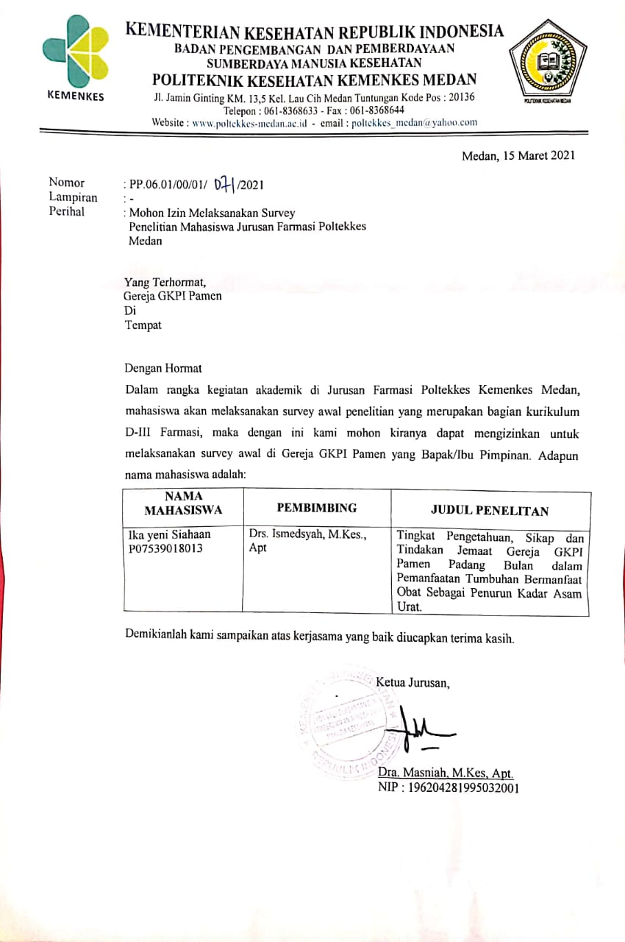

**LAMPIRAN 5. SURAT PERSETUJUAN PENELITIAN**

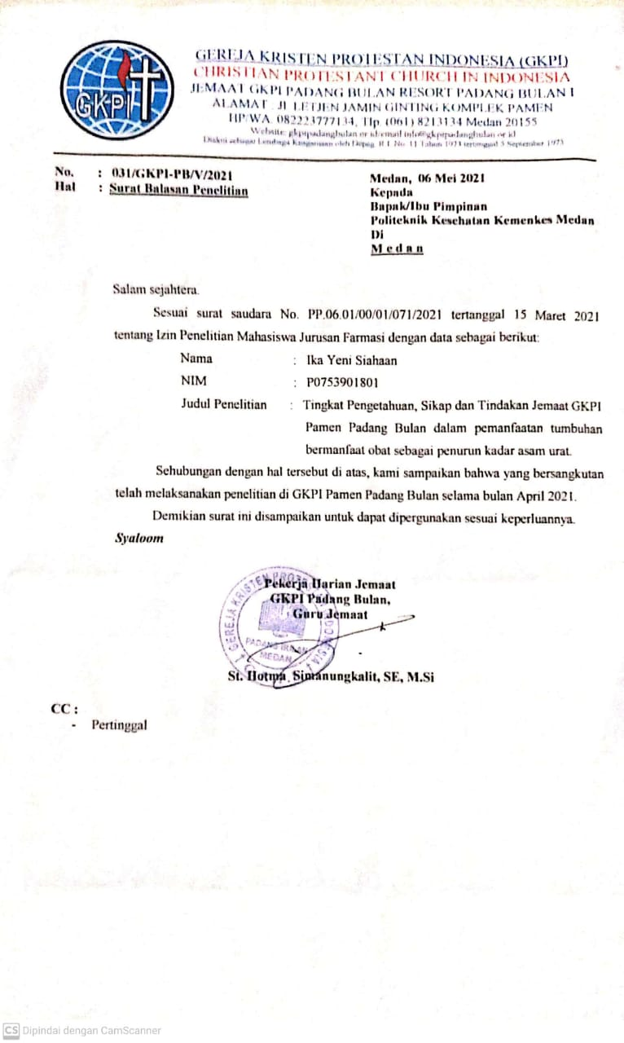

**LAMPIRAN 6. PENGISIAN KUESIONER SECARA DARING MELALUI WA**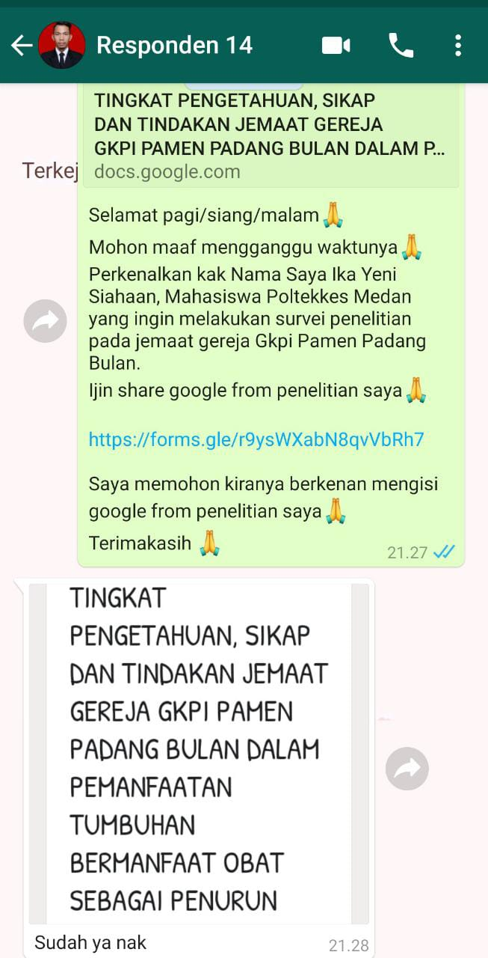 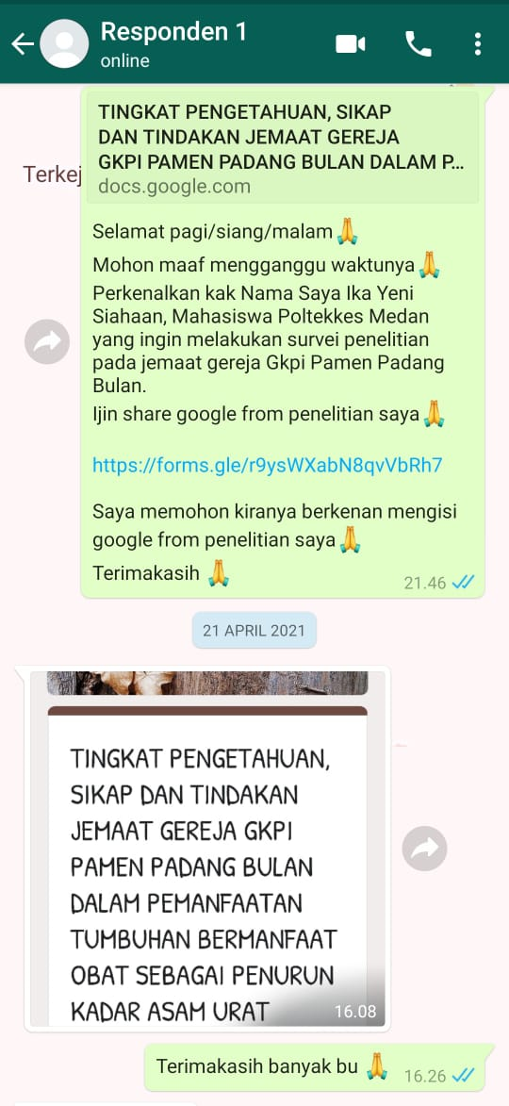

**LAMPIRAN 7. PEMBAGIAN KUESIONER PADA JEMAAT GEREJA GKPI PAMEN**

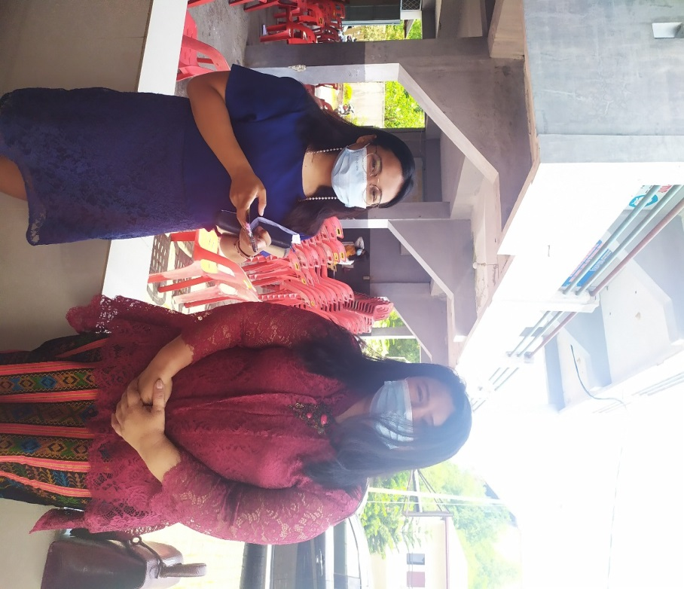

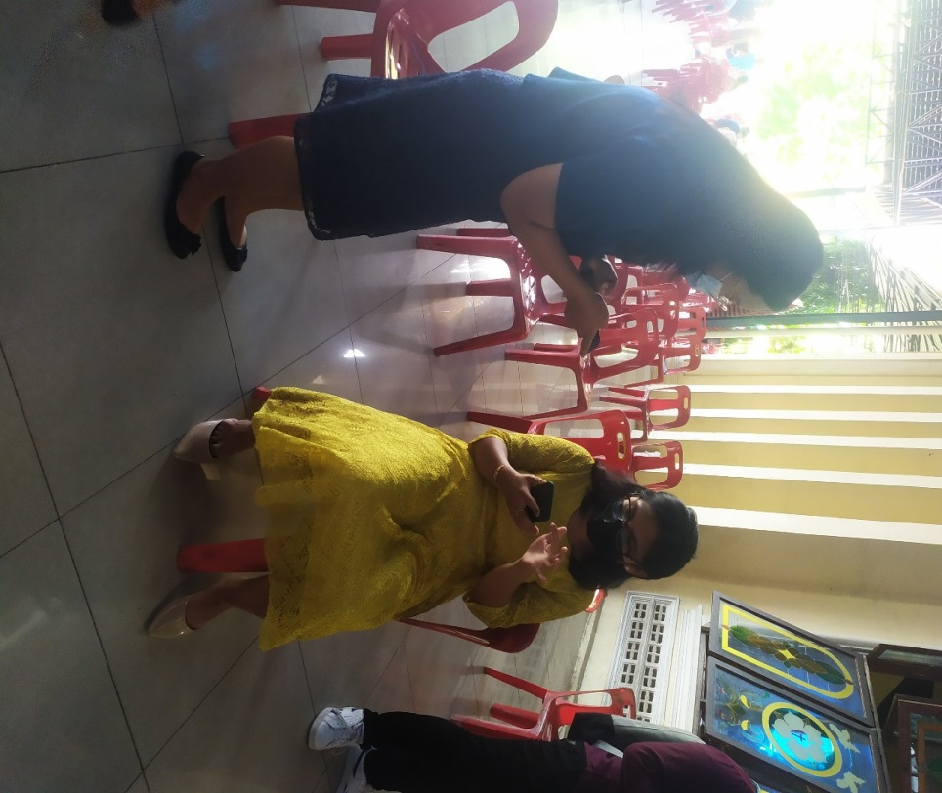

**LAMPIRAN 8. BUKTI JUMLAH RESPONDEN PADA GOOGLE FORM**

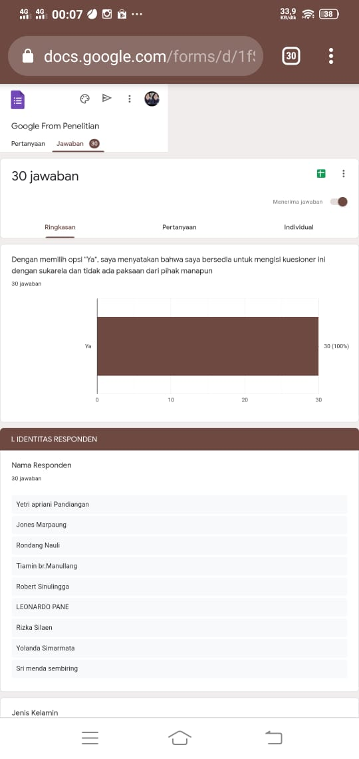

**LAMPIRAN 9. BUKTI BIMBINGAN BERSAMA DOSEN PEMBIMBING**

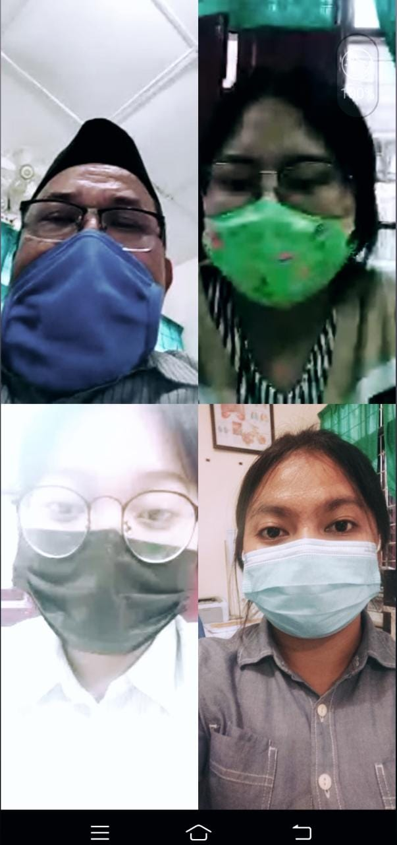 

**LAMPIRAN 10. KARTU BIMBINGAN KTI**

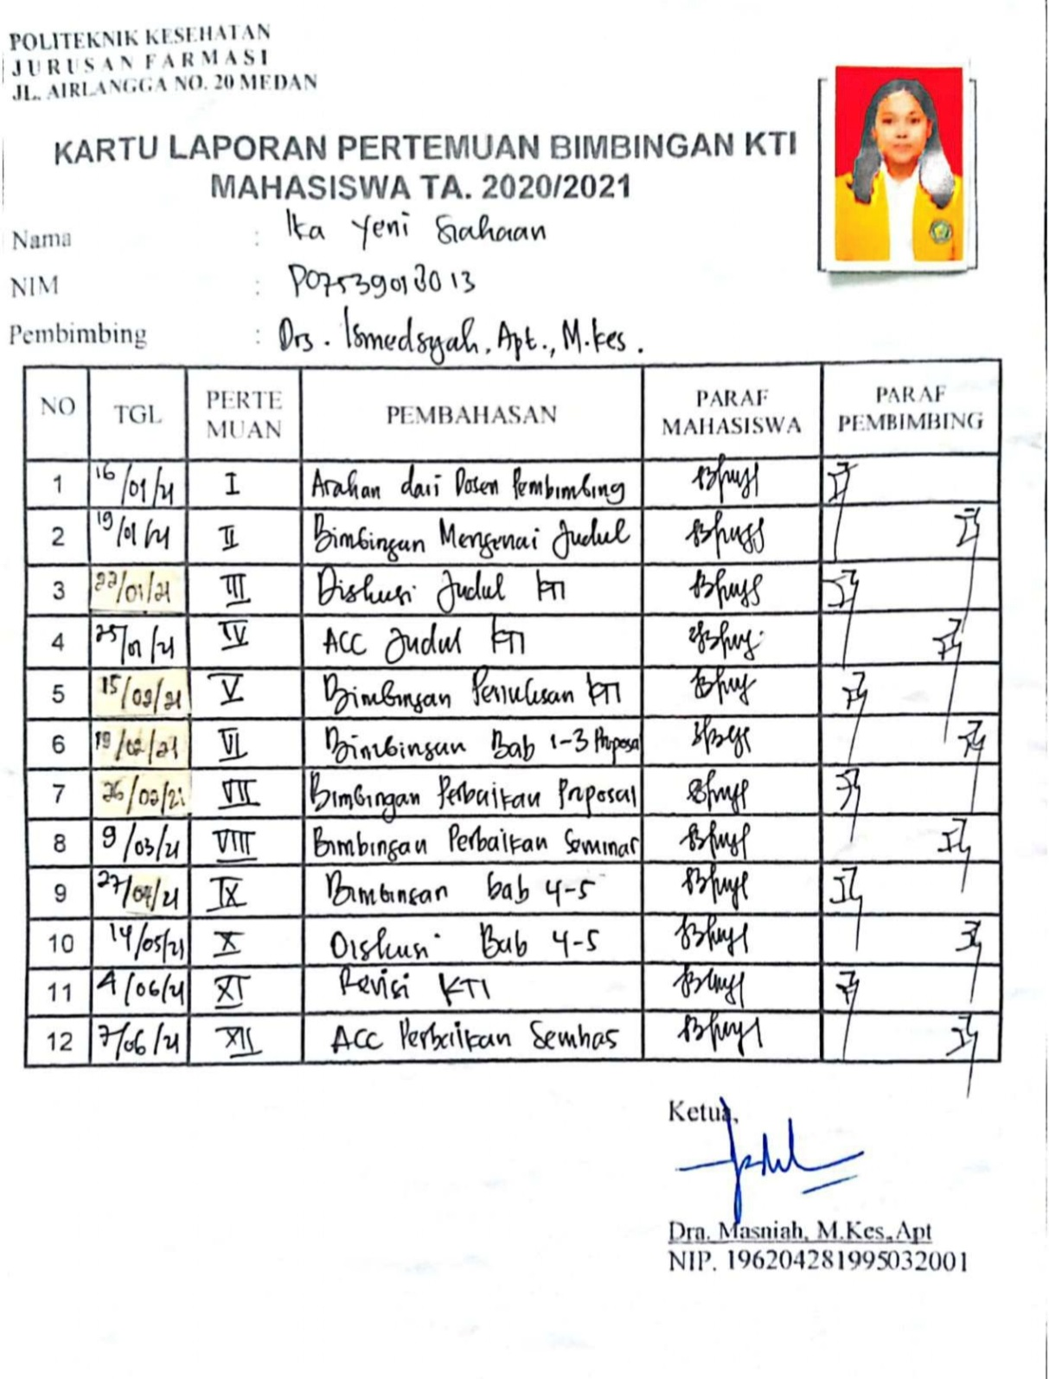

**LAMPIRAN 11. SURAT PERSETUJUAN ETHICAL CLEARANCE (EC)**

